НАЦІОНАЛЬНИЙ СТАНДАРТ УКРАЇНИ

Управління, організація і технологія

НАСТАНОВА З ВІЗУАЛЬНОГО
І ВИМІРЮВАЛЬНОГО КОНТРОЛЮ
ЗВАРНИХ З'ЄДНАНЬ ТА НАПЛАВОК

МЕТАЛЕВИХ КОНСТРУКЦІЙ

ДСТУ-Н Б А.3.1-11:2008
ЗМІСТ

С.
1 Сфера застосування 1
2 Нормативні посилання 1
3 Терміни та визначення понять 2
4 Загальні положення 3
5 Вимоги до персоналу, який здійснює візуальний та вимірювальний контроль 3
6 Вимоги до засобів візуального та вимірювального контролю 3
7 Вимоги до виконання візуального та вимірювального контролю 4
8 Вимоги до таврування (маркування) деталей, складальних одиниць, зварного з’єднання 12
9 Вимоги до реєстрації результатів контролю зварного з’єднання 13
10 Вимоги до оцінювання результатів контролю зварного з’єднання 13
11 Вимоги безпеки під час виконання робіт із контролю 13
Додаток А Визначення основних понять щодо зварювання та контролю 14
Додаток Б Вимоги до змісту програми та технологічної карти візуального та вимірювального контролю 20
Додаток В Типові параметри підготовки деталей під зварювання, що підлягають візуальному та зварювальному контролю 21
Додаток Г Типові параметри складання деталей під зварюавння, що підлягають візуальному та вимірювальному контролю 24
Додаток Д
Типові параметри форми зварних з’єднань, що підлягають візуальному та вимірювальному контролю 27
Додаток Е Технічні засоби візуального та вимірювального контролю та їх характеристики 29
Додаток Ж Дефекти матеріалів, що використовуться для виготовлення зварних конструкцій 36
Додаток И Дефекти зварних з’єднань 41
Додаток К Схеми вимірювання геометричних параметрів деталей під зварювання і параметрів зварних швів 45
Додаток Л Експлуатаційні дефекти виготовленого зварного з’єднання 50
Додаток М Вимоги да змісту і форми документів, що оформлюють за результатами візуального та вимірювального контролю 51
Додаток Н Умовний запис дефектів при оформленні результатів візуально-оптичного контролю 56
Додаток П Нормативні документи щодо оцінки результатів візуального та вимірювального контролю зварних з’єднань 58
Додаток Р Бібліографія 61

НАЦІОНАЛЬНИЙ СТАНДАРТ УКРАЇНИ
Управління, організація і технологія
Настанова з візуального і вимірювального контролю зварних
з'єднань та наплавок металевих конструкцій

Руководство по визуальному и измерительному контролю
сварных соединений и наплавок металлических конструкций

Work manual on visual and measuring inspection welding joint
and surfacing of metal counstructions
___________________________________________________________________________________
Чинний з 2009-07-01

1 СФЕРА ЗАСТОСУВАННЯ
Цей стандарт установлює основні положення щодо здійснення візуального та вимірювального контролю зварних з'єднань та наплавок у металевих конструкціях, а також вимоги до засобів візуального та вимірювального контролю і персоналу, який його здійснює в процесі виробництва (виготовленні, монтажі, реконструкції тощо) та експлуатації (технічному діагностуванні, обстеженні, огляді, ремонті тощо) металевих конструкцій різного призначення, які містять зварні з'єднання та наплавки.
Положення цього стандарту застосовують усі суб'єкти господарської діяльності незалежно від форм власності, які виробляють (виготовляють, монтують, реконструюють тощо), а також експлуатують (діагностують, обстежують, оглядають, ремонтують тощо) металеві конструкції різного призначення, які містять зварні з'єднання та наплавки.

2 НОРМАТИВНІ ПОСИЛАННЯ
У цьому стандарті є посилання на такі нормативні документи:
НПАОП 0.00-1.15-07 Правила охорони праці під час виконання робіт на висоті
НПАОП 40.1-1.21-98 Правила безпечної експлуатації електроустановок споживачів
ДБН В.1.1-7-2002 Захист від пожежі. Пожежна безпека об'єктів будівництва
ДБН В.2.5-28-2006 Природне та штучне освітлення
ДСТУ EN 473-2001 Неруйнівний контроль.Кваліфікація і сертифікація персоналу в галузі неруйнівного контролю. Основні вимоги (EN 473:2000, IDT)
ДСТУ EN 13927:2005 Неруйнівний контроль. Контроль візуальний. Устаткування
ДСТУ ISO 17637-2003 Неруйнівний контроль зварних швів. Візуальний контроль з'єднань, виконаних зварюванням плавленням (ISO 17637:2003, IDT)
ДСТУ 2658-94 Прокат чорних металів. Терміни та визначення дефектів поверхні.
ДСТУ 2708:2006 Метрологія. Повірка засобів вимірювальної техніки. Організація та порядок проведення
ДСТУ 3021-95 Випробування і контроль якості продукції. Терміни та визначення
ДСТУ 3491-96 (ГОСТ 30242-97) Дефекти з'єднань при зварюванні металів плавленням. Класифікація, позначення та визначення
ДСТУ 3761.3-98 Зварювання та споріднені процеси. Частина 3. Зварювання металів: з'єднання та шви, технологія, матеріали та устаткування. Терміни та визначення
ДСТУ 4179-2003 Рулетки вимірювальні металеві. Технічні умови (ГОСТ 7502-89, MOD)
ГОСТ 2.309-73 ЕСКД. Обозначения шероховатости поверхностей (ЄСКД. Позначення шорсткості поверхні)
ГОСТ 8.113-85 ГСИ. Штангенциркули. Методика поверки (ДСВ. Штангенциркулі. Методика повірки)
ГОСТ 10-88 Нутромеры микрометрические. Технические условия (Нутроміри мікрометричні. Технічні умови)
ГОСТ 162-90 Штангенглубиномеры. Технические условия (Штангенглибиноміри. Технічні умови)
ГОСТ 164-90 Штангенрейсмасы. Технические условия (Штангенрейсмаси. Технічні умови)
ГОСТ 166-89 Штангенциркули. Технические условия (Штангенциркулі. Технічні умови)
ГОСТ 427-75 Линейки измерительные металлические Технические условия. (Лінійки вимірювальні металеві. Технічні умови)
ГОСТ 868-82 Нутромеры индикаторные с ценой деления 0,01мм. Технические условия (Нутроміри індикаторні з ціною поділки 0,01мм. Технічні умови)
ГОСТ 2601-84 Сварка металлов. Термины и определения основных понятий (Зварка металів. Терміни та визначення основних понять)
ГОСТ 2789-73 Шероховатость поверхности. Параметры и характеристики (Шорсткість поверхні. Параметри та характеристики)
ГОСТ 2875-88 Меры плоского угла призматические. Общие технические условия (Міри плоского кута призматичні. Загальні технічні умови)
ГОСТ 3242-79 Швы сварных соединений. Методы контроля качества (Шви зварних з'єднань. Методи контролю якості)
ГОСТ 3749-77 Угольники поверочные 900. Технические условия (Косинці повірочні 90°. Технічні умови)
ГОСТ 4119-76 Наборы принадлежностей к плоскопараллельным концевым мерам длины. Технические условия (Набір речей до плоскопаралельних кінцевих мір довжини. Технічні умови)
ГОСТ 5378-88 Угломеры с нониусом. Технические условия (Кутоміри з ноніусом. Технічні умови)
ГОСТ 6465-76 Эмаль ПФ-115. Технические условия (Емаль ПФ-115. Технічні умови)
ГОСТ 6507-90 Микрометры. Технические условия (Мікрометри. Технічні умови)
ГОСТ 7462-73 Эмали НЦ-5123. Технические условия (Емалі НЦ-5123. Технічні умови)
ГОСТ 9038-90 (СТ СЭВ 720) Меры длины концевые плоскопараллельные. Технические условия (Міри довжини кінцеві плоскопаралельні. Технічні умови)
ГОСТ 9378-93 (СТ СЭВ 848) Образцы шероховатости поверхности (сравнения). Общие технические условия (Зразки шорсткості поверхні (порівняння). Загальні технічні умови)
ГОСТ 11358-89 Толщиномеры и стенкомеры индикаторные с ценой деления 0,01 мм и 0,1 мм. Технические условия (Товщиноміри та стінкоміри індикаторні з ціною поділки 0,01 мм та 0,1 мм. Технічні умови)
ГОСТ 12069-90 Меры длины штриховые брусковые. Технические условия (Міри довжини штрихові брускові. Технічні умови)
ГОСТ 15467-79 Управление качеством продукции. Основные понятия. Термины и определения (Управління якістю продукції. Основні поняття. Терміни та визначення)
ГОСТ 16504-81 Система государственных испытаний продукции. Испытания и контроль качества продукции. Основные термины и определения (Система державних випробувань продукції. Випробування і контроль якості продукції. Основні терміни та визначення)
ГОСТ 17215-71 Нутромеры микрометрические. Методы и средства поверки (Нутроміри мікрометричні. Методи і засоби повірки)
ГОСТ 18353-79 Контроль неразрушающий. Классификация видов и методов (Контроль неруйнівний. Класифікація видів і методів)
ГОСТ 19200-80 Отливки из чугуна и стали. Термины и определения дефектов (Виливки із чавуну і сталі. Терміни та визначення дефектів)
ГОСТ 19300-86 Средства измерения шероховатости поверхности профильным методом. Профилографы-профилометры контактные. Типы и основные параметры (Засоби вимірювання шорсткості поверхні профільним методом. Профілографи-профілометри контактні. Типи та основні параметри)
ГОСТ 21014-88 Прокат черных металлов. Термины и определения дефектов поверхности (Прокат чорних металів. Терміни та визначення дефектів поверхні)
ГОСТ 23479-79 Контроль неразрушающий. Методы оптического вида. Общие требования (Контроль неруйнівний. Методи оптичного виду. Загальні вимоги)
ГОСТ 24297-87 Входной контроль продукции. Основные положения (Вхідний контроль продукції. Основні положення)
ГОСТ 24521-80 Контроль неразрушающий оптический. Термины и определения (Контроль неруйнівний оптичний. Терміни та визначення)
ГОСТ 25706-83 Лупы. Типы, основные параметры. Общие технические требования (Лупи. Типи, основні параметри. Загальні технічні вимоги)
ГОСТ 25726-83 Клейма ручные буквенные и цифровые. Типы и основные размеры (Таври ручні літерні та цифрові. Типи та основні розміри)
ГОСТ 28702-90 Контроль неразрушающий. Толщиномеры ультразвуковые. Общие технические требования (Контроль неруйнівний. Товщиноміри ультразвукові. Загальні технічні вимоги)
СНиП ІII -4-80* изд. 1989 г. Техника безопасности в строительстве (Техніка безпеки в будівництві)
ДСП 173-96 Державні санітарні правила планування та забудови населених пунктів
ТУ 2-034-23-88 Профилограф-профилометр модель 280 (Профілограф-профілометр модель 280)
ТУ 2-17-303-81 Метр складной металлический хромированный МС-1-00 (Метр складний металевий хромований МС-1-00)
ТУ 3-3.687-82 Лупы бинокулярные БЛ-2, БЛ-2-1 (Лупи бінокулярні БЛ-2, БЛ-2-1)
ТУ 102.338-83 Универсальный шаблон сварщика (индикатор) (Універсальний шаблон зварника (індикатор))

3 ТЕРМІНИ ТА ВИЗНАЧЕННЯ ПОНЯТЬ
У цьому стандарті використано терміни та визначення понять, що встановлені ДСТУ 2658, ДСТУ 3021, ДСТУ 3491, ДСТУ 3761.3, ГОСТ 2601, ГОСТ 3242, ГОСТ 15467, ГОСТ 16504, ГОСТ 18353, ГОСТ 19200, ГОСТ 21014, ГОСТ 23479, ГОСТ 24521.
Опис визначення основних понять щодо зварювання та контрлою згідно із вказаними нормативними документами наведено у додатку А.

4 ЗАГАЛЬНІ ПОЛОЖЕННЯ
4.1 Візуальний та вимірювальний контроль у процесі виготовлення зварних конструкцій проводиться на етапах:
- вхідного контролю основних матеріалів, виробів, деталей, напівфабрикатів або заготовок;
- операційного контролю підготовки і складання деталей під зварювання та наплавлення, процесів зварювання та наплавлення;
- приймального контролю зварних з'єднань та наплавлених виробів (у тому числі після термічної обробки);
- контролю якості усунення дефектів зварного з'єднання та основного металу, що виявлені будь-яким методом неруйнівного контролю.
4.2 Візуальний і вимірювальний контроль зварних з'єднань у процесі експлуатації зварних конструкцій здійснюється під час діагностування та/або прогнозування технічного стану.
4.3 Візуальний і вимірювальний контроль якості основних матеріалів, деталей, виробів, напівфабрикатів або заготовок здійснюється з метою підтвердження відповідності їх геометричних розмірів (сортаменту) і якості поверхонь вимогам проектно-конструкторської та технологічної документації (ПКТД) і нормативних документів (НД). Контроль поставлених деталей виконується відповідно до програми, плану чи інструкції вхідного контролю, розробленої відповідно до положень ГОСТ 24297 організацією, що здійснює цей контроль. Вимоги до змісту програми вхідного контролю наведено у додатку Б цього стандарту.
4.4 Підготовку та складання деталей під зварювання (наплавлення) контролюють із метою підтвердження відповідності вимогам ПКТД, НД або стандартів форми і розмірів деталей та їх взаємного розташування в складальних одиницях. Типові геометричні параметри форми кромок, підготовлених та складених під зварювання деталей, що контролюються візуальним і вимірю вальним контролем, наведені у додатках В і Г цього стандарту.
4.5 Візуальний і вимірювальний контроль у процесі виконання зварного з'єднання здійснюють з метою підтвердження відповідності форми, розмірів і стану поверхні виконаної частини зварного шва вимогам ПКТД або НД. Параметри, що контролюються, наведені у додатках Г і Д.
4.6 Операційний контроль згідно з 4.4-4.5 здійснюють за програмами та технологічними картами контролю (додаток Б).
4.7 Візуальний і вимірювальний контроль зварних з'єднань (наплавок), у тому числі після термообробки, здійснюють із метою підтвердження відповідності форми, розмірів і стану поверхні зварного з'єднання вимогам ПКТД або НД. Параметри, що контролюються, наведені у додатку Д.
4.8 Візуальний і вимірювальний контроль якості усунення дефектів зварних з'єднань (наплавок) та основного металу здійснюють із метою підтвердження повноти видалення (вибірки) дефектів, відповідності підготовки поверхонь вибірки до ремонтного заплавлення та відповідності форми, розмірів і стану поверхні відновлених ділянок вимогам ПКТД, НД.
4.9 Приймальний контроль зварних з'єднань (наплавок), у тому числі після усунення дефектів, здійснюють відповідно до технологічної карти контролю (додаток Б).
4.10 Візуальний і вимірювальний контроль якості зварних з'єднань під час експлуатації зварних конструкцій здійснюють при визначенні їх технічного стану з урахуванням виникнення та/чи розвитку дефектів зварних з'єднань у процесі експлуатації. Контроль здійснюють відповідно до технологічної карти контролю, яку розробляють у складі програми технічного діагностування (обстеження, огляду тощо) зварної конструкції (додаток Б).

5 ВИМОГИ ДО ПЕРСОНАЛУ, ЯКИЙ ЗДІЙСНЮЄ ВІЗУАЛЬНИЙ ТА ВИМІРЮВАЛЬНИЙ КОНТРОЛЬ
Візуальний та вимірювальний контроль зварних з'єднань здійснюють особи, які:
- пройшли навчання за методом візуально-оптичного контролю (далі - VT);
- атестовані на право виконання робіт за методом VT згідно з існуючими вимогами відповідного органу із сертифікації персоналу в галузі НК та мають чинний сертифікат і кваліфікаційне посвідчення;
- мають задовільний зір (гострота зору не нижче 1,0 з корекцією чи без неї) та сприйняття кольорів, що має підтверджуватись щорічно.
Примітка 1. Особи, які здійснюють вимірювання товщини деталей ультразвуковими товщиномірами (6.4), повинні проходити навчання, атестацію та сертифікацію з ультразвукового методу контролю (UT).
Примітка 2. Особи, які атестуються згідно з європейськими нормами, повинні додержуватись вимог EN 473.

6 ВИМОГИ ДО ЗАСОБІВ ВІЗУАЛЬНОГО ТА ВИМІРЮВАЛЬНОГО КОНТРОЛЮ
6.1 При візуальному контролі використовуються оптичні засоби збільшення (лупи), засоби контролю в недоступних місцях (дзеркала, перископи, ендоскопи) та засоби з реєстрацією зображення (фото- та відеоапаратура) згідно з ДСТУ EN 13927.
6.2 Вимірювальний контроль лінійних та кутових величин здійснюється із застосуванням вимірювальних приладів та інструментів, до яких відносяться:
- лупи вимірювальні (ГОСТ 25706);
- лупи бінокулярні БЛ-2, БЛ-2-1;
- рулетки (ДСТУ 4179-2003);
- штангенциркулі (ГОСТ 166) і штангенрейсмаси (ГОСТ 164);
- штангенглибиноміри (ГОСТ 162);
- косинці перевірні 90° лекальні (ГОСТ 3749);
- кутоміри з ноніусом (ГОСТ 5378);
- товщиноміри та стінкоміри індикаторні (ГОСТ 11358);
- мікрометри (ГОСТ 6507);
- нутроміри мікрометричні (ГОСТ 10) та індикаторні (ГОСТ 868);
- шаблони, в тому числі універсальні (типу УШС згідно з ТУ 102.338.83);
- плоскопаралельні кінцеві міри довжини (ГОСТ 9038, з набором приладдя - ГОСТ 4119);
- міри кутові призматичні (ГОСТ 2875);
- профілографи-профілометри (ГОСТ 19300 та ТУ 2-034-23-88);
- зразки (порівняння) шорсткості (ГОСТ 9378).
6.3 Допускається застосування інших стандартних і нестандартних засобів вимірювання лінійних та кутових величин за умови їх офіційного введення в обіг, наявності відповідних інструкцій та методик вимірювання, в тому числі шаблонів та щупів для контролю форми та розмірів розробки кромок, зазорів між деталями в складанні, а також розмірів зварних швів.
Опис оптичних засобів візуального контролю і засобів вимірювального контролю та їх технічні характеристики наведені у додатку Е.
6.4 При односторонньому доступі для вимірювання товщини деталей, напівфабрикатів, виробів або складальних одиниць допускається застосування ультразвукових товщиномірів із безпосереднім покажчиком значень вимірюваної товщини в прийнятих одиницях (ГОСТ 28702).
6.5 Для вимірювання лінійних величин зварних з'єднань застосовують вимірювальні прилади та інструменти, що забезпечують надійні виміри з похибками, не більшими від наведених у таблиці 1, якщо в ПКТД і НД не передбачаються інші вимоги.

Таблиця 1
Діапазон вимірюваної величини, мм | Допустима похибка, мм
До 0,5 включно | 0,1
Понад 0,5 до 1 ,0 включно | 0,2
» 1,0 » 1,5 » | 0,3
» 1,5 » 2,5 » | 0,4
» 2,5 » 4,0 » | 0,5
» 4,0 » 5,0 » | 0,6
» 6,0 » 10,0 » | 0,8
» 10,0 | 1,0

6.5 Вимірювальні прилади та інструменти мають бути повіреними у службі метрологічного контролю відповідно до вимог ДСТУ 2708, ГОСТ 8.113 та ГОСТ 17215. Періодичність метрологічної повірки встановлюється НД на відповідні прилади та інструменти. Нестандартні вимірювальні прилади та інструменти мають бути атестовані в службі метрологічного контролю.

7 ВИМОГИ ДО ВИКОНАННЯ ВІЗУАЛЬНОГО ТА ВИМІРЮВАЛЬНОГО КОНТРОЛЮ
7.1 Загальні вимоги
7.1.1 Візуальний контроль основних матеріалів, виробів, деталей, складань під зварювання та зварних з'єднань (наплавок) при виготовленні зварних конструкцій та під час їх експлуатації здійснюється неозброєним оком або з застосуванням додаткових оптичних засобів зі збільшенням до 10^{х}. У сумнівних випадках, зокрема в процесі оцінювання технічного стану будов та споруд під час експлуатації для контролю допускається використовувати засоби збільшення до 20^{х}.
7.1.2 Усі вимірювання проводять після візуального контролю або одночасно з ним. Вимірювальний контроль складання під зварювання (включаючи контроль розмірів прихваток) та форми зварного з'єднання виконують там, де він передбачений вимогами ПКТД і НД.
7.1.3 Візуальний і вимірювальний контроль основних матеріалів, деталей, складальних одиниць здійснюють перед проведенням будь-якої технологічної операції (контроль основних матеріалів виконується перед обробкою кромок, контроль підготовки деталей під зварювання – перед складанням з'єднання тощо.). Візуальний і вимірювальний контроль зварних з'єднань здійснюють перед проведенням неруйнівного контролю будь-яким іншим методом.
7.1.4 Візуальний та вимірювальний контроль здійснюють як до, так і після термічної обробки зварних з'єднань і наплавлених деталей. При цьому, після термообробки допускається проводити вимірювальний контроль, щоб виявити недопустимі деформації та перевірити взаємне розташування осей зварних деталей).
7.1.5 Якщо деталі і зварні з'єднання підлягають механічній обробці або деформуванню, візуальний та вимірювальний контроль здійснюють до і після зазначених операцій.
7.1.6 При доступності зварних з'єднань для візуального та вимірювального контролю з двох сторін контроль проводять як з зовнішньої, так і з внутрішньої сторони.
7.1.7 Зварні з'єднання (наплавки) підлягають суцільному контролю по всій протяжності (довжині, периметру) зварного шва або по всій площині наплавленої поверхні кожної наплавленої деталі, якщо інше не зазначено в ПКТД і НД.
7.1.8 Протяжність (довжину, периметр) зварного шва визначають за зовнішньою поверхнею деталей біля країв шва (для з'єднань труб, які виконанані кутовим швом, - за зовнішньою поверхнею привареної деталі біля краю кутового шва).
7.1.9 Вибірковий контроль деталей, складань під зварювання, зварних з'єднань, якщо він призначається НД, виконується на окремих ділянках, рівномірно розподілених по довжині (периметру) шва, на прямолінійних та інших незамкнутих зварних з'єднаннях, на кільцевих зварних з'єднаннях діаметром понад 250 мм і наплавлених деталях. При діаметрі кільцевих зварних з'єднань до 250 мм контролюють окремі зварні з'єднання.
7.1.10 У разі виявлення дефектів при вибірковому контролі деталей, складань під зварювання, зварних з'єднань проводять додатковий контроль в збільшеному удвічі об'ємі. При виявленні дефектів при додатковому контролі проводять суцільний контроль.
7.1.11 Контроль якості підготовки деталей під зварювання і підготовки зварних з'єднань до неруйнівного контролю виконується по всій ширині зони зачищення.
7.1.12 Зона контролю зварних з'єднань включає всю поверхню шва і прилеглі до неї поверхні деталей в обидві сторони від шва шириною:
1) для стикових з'єднань, виконаних дуговим і електронно-променевим зварюванням за номінальної товщини деталей t_{H}:
- не менше ніж 5 мм для t_{H} до 5 мм включно;
- не менше ніж t_{H} для t_{H} у діапазоні від 5 мм до 20 мм включно;
- не менше ніж 20 мм для t_{H} більше ніж 20 мм;
2) для кутових, таврових, торцевих, напускних з'єднань, виконаних дуговим і електронно-променевим зварюванням:
- не менше ніж 5 мм незалежно від t_{H} (для зварних з'єднань вварювання труб у трубні дошки -згідно з ПКТД і НД);
3) для зварних з'єднань, які виконані газовим зварюванням, - не менше ніж 20 мм незалежно від t_{H};
4) для зварних з'єднань, які виконані електрошлаковим зварюванням, - не менше ніж 50 мм незалежно від t_{H}.
7.1.13 При ремонті основного металу та зварних з'єднань із використанням дугового зварювання зона контролю повинна включати в себе всю поверхню відремонтованої ділянки і прилеглі до неї поверхні металу завширшки не менше ніж 20 мм незалежно від t_{H}.
7.1.14 При виконанні наплавки контролюється поверхня наплавки і прилеглі до неї поверхні металу завширшки не менше ніж 20 мм незалежно від t_{H}.
7.1.15 Дефекти, виявлені під час візуального та вимірювального контролю, підлягають усуненню до виконання наступної технологічної операції.
Якщо виявлені дефекти зварного з'єднання не перешкоджають проведенню наступних методів неруйнівного контролю, допускається їх усунення після завершення контролю іншими методами.
7.2 Підготовка місць виконання робіт
7.2.1 Візуальний та вимірювальний контроль рекомендовано виконувати на стаціонарних робочих місцях, обладнаних столами, стендами, роликоопорами та іншими засобами, що забезпечують зручність та безпеку виконання робіт.
7.2.2 Освітленість контрольованих поверхонь повинна бути достатньою для надійного виявлення дефектів. Згідно з ДСТУ ISO 17637 мінімальна освітленість - 350 Лк. Рекомендована освітленість - 500 Лк.
Робочі місця для контролю, особливо стаціонарні, рекомендовано розташовувати на найбільш освітлених ділянках цеху, що мають природне освітлення (ДБН В.2.5-28). Для забезпечення потрібної освітленості і створення найкращого контрасту дефектів із фоном у зоні контролю використовують комбіноване освітлення відповідно до ГОСТ 23479 з додатковим переносним джерелом світла.
7.2.3 Фарбування поверхонь стін, стель, робочих столів і стендів на ділянках контролю рекомендовано виконувати у світлих тонах для збільшення контрастності поверхонь, що контролюються, із загальним фоном і зниження втомленості фахівця, який здійснює контроль.
7.2.4 Візуальний та вимірювальний контроль у процесі монтажу, ремонту, реконструкції, а також експлуатації зварних конструкцій здійснюють за місцем розташування зварних з'єднань, що контролюються. У цьому випадку необхідно забезпечити можливість доступу до місця контролю, а також умови безпечного і зручного виконання робіт із контролю - облаштувати робочі місця риштованням, огорожами, підвісними люльками, пересувними вишками й іншими допоміжними засобами та забезпечити можливість підключення ламп місцевого освітлення напругою до 12 В.
7.2.5 Для проведення контролю має бути забезпечена можливість достатнього огляду об'єкта контролю. Згідно з ДСТУ ISO 17637 місцеве візуальне спостереження здійснюється під кутом не менше ніж 30° до поверхні контролю на відстані не більше 600 мм (рисунок 1).

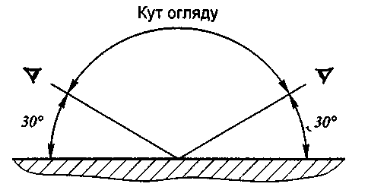

Рисунок 1 - Умови місцевого візуального контролю

7.3 Підготовка поверхонь
7.3.1 Підготовку поверхонь до контролю проводять підрозділи організації, яка виготовляє зварні конструкції, або служби організації, що здійснює експлуатацію об'єкта.
Підготовка поверхонь до контролю в обов'язки фахівця з контролю не входить.
7.3.2 Перед виконанням візуального та вимірювального контролю поверхня, що контролюється, підлягає зачищенню до чистого металу від іржі, окалини, бруду, масла, шлаків, бризок розплавленого металу, вологи, продуктів корозії та інших забруднень.
7.3.3 Зона зачищення встановлюється вимогами ПКТД і НД на вид робіт або виготовлення виробу. За відсутності вимог у ПКТД і НД зона зачищення деталей і зварних з'єднань повинна включати:
1) при підготовці деталей під зварювання:
а) для деталей, що підлягають зварюванню стиковим швом, - кромки і прилеглі до них поверхні деталей шириною:
- не менше ніж 20 мм із лицьової (зовнішньої) і не менше ніж 10 мм з кореневої (внутрішньої) поверхонь деталей, підготовлених під дугове та газове зварювання;
- всю зовнішню поверхню підкладного кільця (або пластини) і всю поверхню дротової вставки, що розплавляється;
- не менше ніж 50 мм з обох сторін деталей, підготовлених під електрошлакове зварювання;
б) для деталей, що підлягають дуговому та газовому зварюванню кутовим швом, шириною:
- К+20 мм (де К - проектний катет шва);
3) при вварюванні штуцера (труби) в колектор (трубну дошку):
- поверхню від торця труби (штуцера), яку вварюють в отвір основної деталі (колектора, трубної дошки), шириною не менше ніж 20 мм;
- поверхню отвору під деталь, що вварюється, - на всю глибину;
- поверхню, прилеглу до отвору основної деталі, шириною не менше ніж 20 мм (із зовнішньої сторони);
2) при ремонті дефектних ділянок зварного з'єднання або основного металу з використанням дугового зварювання:
- всю поверхню вибірки і прилеглу до неї поверхню металу завширшки не менше ніж 20 мм.
Примітка. При підготовці зварного з'єднання під контроль іншими методами неруйнівного контролю зона
зачищення встановлюється вимогами відповідних ПКТД і НД.
7.3.4 Очищення поверхонь деталей і зварного з'єднання виконується способом, зазначеним у ПКТД і НД. За відсутності відповідних вказівок очищення виконують механічним способом, у тому числі ручним і механізованим абразивним інструментом, металевими щітками, і також промиванням, повітряним обдуванням і протиранням поверхонь, що контролюються. Для очищення деталей з аустенітних сталей використовують щітки з загартованої нержавіючої сталі.
7.3.5 Шорсткість поверхонь кромок, підготовлених для зварювання або для наплавки, повинна бути не більше Ra12,5 (Rz 80).
Шорсткість поверхонь, підготовлених для неруйнівного контролю, визначається вимогами НД на конкретний метод контролю і не повинна перевищувати Ra, мкм:
Ra 6,3 (Rz 40) - для ультразвукового контролю;
Ra 3,2 (Rz 20) - для капілярного контролю;
Ra 10 (Rz 63) (за рівня чутливості А - Ra 2,5) -для магнітопорошкового контролю.
У разі коли шорсткість не регламентується НД, її не контролють.
7.4 Виконання візуального та вимірювального контролю на етапі вхідного контролю
7.4.1 Під час виконання візуального та вимірювального контролю якості виробів, матеріалів, напівфабрикатів, деталей, заготовок, що призначаються для виготовлення зварних з'єднань, визначають:
- наявність марковання заводу-виробника матеріалів;
- відсутність (або наявність) поверхневих дефектів (тріщин, відшарувань, розривин, раковин, плен, волосовин, забоїн та інших дефектів виготовлення матеріалів, а також пошкоджень, які виникли при транспортуванні та складанні деталей (корозія, деформування тощо);
- відповідність розмірів виробів, матеріалів, напівфабрикатів, деталей, заготовок вимогам ПКТД і НД;
- відповідність геометричної форми кромок деталей, підготовлених під зварювання, вимогам ПКТД I НД;
- відсутність (або наявність і розміри) у виробах, напівфабрикатах, що містять зварні шви, поверхневих дефектів зварювання (наплавки): тріщин, пор, свищів, підрізів, пропалювань тощо;
- відповідність вимогам ПКТД і НД розмірів зварного шва (наплавки) і дефектів, що виявлені.
7.4.2 Контролю підлягає не менше ніж 10 % довжини кожної труби (площі поверхні листа), якщо інше не передбачено ПКТД і НД.
7.4.3 Під час вхідного контролю виробів, включаючи зварні і литі, перевіряють:
- поверхні виробів;
- кромки елементів, що підлягають зварюванню;
- зварні з'єднання.
7.4.4 Кромки литих деталей, поковок, штампувань, що підлягають зварюванню, а також деталі з наплавкою контролюють по всій довжині (периметру). При цьому зона контролю включає кромку і прилеглі до неї поверхні завширшки:
- не менше ніж 100 мм для литих деталей, поковок і штампувань;
- не менше ніж / + 20 мм - для деталей із наплавкою, де / - ширина наплавки при її виконанні на поверхню деталі, або товщина наплавки при її виконанні на кромку. Контролю підлягає кожна кромка з наплавкою.
7.4.5 Зварні з'єднання, в тому числі труби з прямолінійним або спіральним швом, контролюють вибірково обсягом не менше ніж 10 % від довжини зварного шва, якщо інше не зазначено в НД. Ширина зони контролю - відповідно до 7.1.12. Розміри зварного шва вимірюють не рідше ніж через 1 м, але не менше ніж у трьох місцях по довжині шва.
7.4.6 Поверхневі дефекти матеріалів, заготовок, напівфабрикатів, деталей, що виявляються візуальним та вимірювальним контролем, наведені у додатку Ж (литво, прокат).
7.4.7 Дефекти зварних з'єднань наведені в додатку Й.
7.5 Виконання візуального та вимірювального контролю підготовки деталей під зварювання
7.5.1 При підготовці деталей під зварювання візуальним та вимірювальним контролем встановлюють:
- наявність маркування, що підтверджує приймання при вхідному контролі деталей, напівфабрикатів та виробів (включаючи підкладні пластини, кільця і вставки, що розплавляються);
- наявність маркування заводу-виробника матеріалу на деталях, що підготовлені під зварювання;
- відсутність (або наявність) поверхневих дефектів і пошкоджень деталі;
- відповідність вимогам ПКТД і НД геометричної форми кромок деталей (включаючи внутрішню
поверхню циліндричних деталей), підготовлених під зварювання;
- відсутність забруднень, слідів корозії, вологи, масла тощо на кромках і прилеглих до них поверхнях деталей, підготовлених під зварювання;
- відсутність слідів термічного різання на поверхнях деталей, підготовлених під зварювання;
- форму та розміри підкладних пластин (кілець) і вставок, що розплавляються;
- наявність і якість заварювання розриву підкладних пластин Ділець).
7.5.2 Виготовлені та підготовлені під зварювання однотипні деталі контролюють вибірково обсягом не менше ніж 20 % від загального числа поданих до приймання деталей за відсутності інших вимог у ПКТД і НД.
7.5.3 Деталі, що зазнали термічного різання, підлягають візуальному контролю після вилучення механічним способом зони термічного впливу від термічного різання (газового, повітряно-дугового, газофлюсового, плазмового тощо). На кромках деталей, підготовлених до зварювання, не повинно бути слідів термічного різання або слідів розмітки. Порядок вилучення зони термічного впливу встановлюється ПКТД.
7.5.4 Поверхневі дефекти деталей, підготовлених до складання під зварювання, що виявляються візуальним та вимірювальним контролем згідно з ГОСТ 19200 та ДСТУ 2658, наведені у додатку Ж.
7.5.5 Геометричні параметри форми деталей, що підлягають вимірювальному контролю, наведені у додатку В.
7.5.6 Схеми вимірювання розмірів деталей наведені у додатку К.
7.5.7 Вимірювальний контроль форми гнутих деталей здійснюється методом плазирування (накладенням деталі на плаз із контрольним кресленням) з подальшим вимірюванням геометричних розмірів відхилення дійсної форми зовнішньої поверхні деталі від ідеальної проектної форми.
7.5.8 Овальність А будь-якого перерізу гнутої труби (коліна) може бути визначена за формулою:

$А=\left[2×D_{3}^{\text{max}}−D_{3}^{\text{min}})/(D_{3}^{\text{max}}+D_{3}^{\text{min}}\right]×\text{100\%}$, (1)

де $D_{3}^{\text{max}}$ - максимальне значення зовнішнього діаметра, мм;
$D_{3}^{\text{min}}$ - мінімальне значення зовнішнього діаметра, мм.
Виміри $D_{3}^{\text{max}}$ та $D_{3}^{\text{min}}$слід виконувати в перерізі, який має найбільші відхилення від кола.
7.5.9 Зовнішній діаметр прямої труби D₃ допускається визначати за результатами прямого вимірювання периметра поперечного перерізу труби з використанням рулетки за формулою:
$D_{3}=(Pπ)\text{-2t-0,2}$, (2)
де Р - периметр поперечного перерізу труби, мм;
t - товщина стрічки рулетки, мм.
7.6 Виконання візуального та вимірювального контролю якості складання деталей
під зварювання
7.6.1 Під час складання деталей під зварювання контролюють відповідність вимогам ПКТД:
- встановлення тимчасових технологічних кріплень;
- кріплення деталей у складальних пристроях;
- встановлення підкладних пластин (кілець, вставок, що розплавляються);
- взаємне розташування деталей у складанні;
- встановлення пристроїв для подачі захисного газу;
- нанесення активуючого флюсу та захисної флюс-пасти;
- наявність і відповідність захисного покриття від бризок розплавленого металу поверхонь деталей з аустенітних сталей;
- відсутність забруднень на кромках і прилеглих до них поверхонь деталей у складанні під зварювання.
Вимірювальний контроль складання деталей під зварювання включає перевірку відповідності вимогам ПКТД:
- величини зазору між деталями, що складаються, між деталлю і підкладною пластиною або кільцем, в замку вставки, що розплавляється;
-величини лінійного зміщення кромок (зовнішнього і внутрішнього) в з'єднанні;
- величини кутового зміщення осей циліндричних деталей і поверхонь плоских деталей;
- величини відхилення від перпендикулярності осей патрубка (штуцера, врізання) і труби (корпусу, стінки) і поверхонь плоских деталей;
- величини зміщення осей патрубка (штуцера, врізання) і отвору в трубі (корпусі, стінці);
- величини зміщення поздовжніх швів, що перетинаються, при складанні труб і інших елементів із поздовжніми швами;
- розмірів (довжини і висоти) прихваток, відстані між ними, розмірів дефектів у прихватках;
- відстані від складання під зварювання до опори;
- розмірів швів приварювання тимчасових технологічних кріплень, відстані технологічних кріплень від кромки і відстані між сусідніми кріпленнями;
- ширини зони нанесення захисного покриття на поверхі деталей;
- лінійних розмірів вузла, складеного під зварювання.
7.6.2 Приклади складання деталей під зварювання, основні геометричні параметри, що контролюються візуальним та вимірювальним контролем, а також відхилення від встановлених норм наведені в додатку Г.
7.6.3 Складання деталей під зварювання контролюють вибірково обсягом не менше ніж 20 % від загального числа однотипних складань, поданих до приймання, за відсутності інших вимог у ПКТД і НД.
7.6.4 Вимірювання величини зазору, величини зміщення кромок, відхилення від перпендикулярності і перелому площин деталей у складанні виконують не рідше ніж через 1 м, але не менше ніж у трьох місцях по довжині кромок деталей, що підготовлені під зварювання. Відхилення від перпендикулярності торця циліндричної деталі і її осі, величина кутового зміщення осей вимірюються в двох взаємно перпендикулярних площинах у зоні максимального кутового зміщення, яке виявлено при візуальному контролі.
7.6.5 Величину кутового зміщення поверхонь плоских елементів і осей циліндричних деталей у складанні перевіряють лінійкою завдовжки 400 мм на відстані 200 мм від центра з'єднання (рисунок 2а). За відсутності можливості виконання вимірювань на відстані 200 мм допускається виконувати виміри на меншій відстані з подальшим перерахуванням результатів вимірів відповідно до рівності:
k=200k₁ / l , (3)
де l - відстань від центра з'єднання до місця заміру, мм;
k - величина зазору між лінійкою і поверхнею труби (пластини) на відстані 200 мм;
k₁ - величина зазору між лінійкою і поверхнею труби (пластини) на відстані l мм від стику деталей, мм
(рисунок 26).

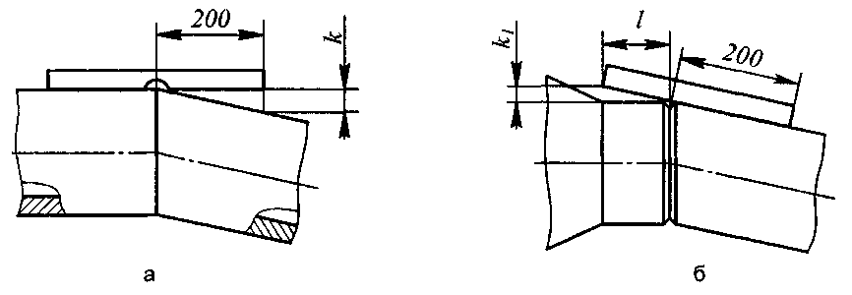

Рисунок 2 - Вимірювання кутового зміщення осей циліндричних елементів

7.6.6 У складанні, що контролюється, візуальному контролю підлягає кожна прихватка, в тому числі тимчасових технологічних пристроїв. Вимірювальному контролю підлягають прихватки, що викликають сумніви за результатами візуального контролю щодо розмірів.
7.6.7 Вимірювання зварних швів, якими приварені тимчасові технологічні кріплення, і відстані від привареного елемента кріплення до розчищеної кромки виконують в одному місці. Контролю підлягає кожне з'єднання.
7.6.8 Підготовлені для зварювання складальні одиниці, що не відповідають вимогам ПКТД і НД, підлягають розбиранню з подальшим складанням після усунення причин неякісного первинного складання.
7.6.9 Схеми вимірювання окремих параметрів взаємного розташування деталей у складанні із застосуванням шаблонів різних типів наведено в додатку К.
7.7 Виконання візуального та вимірювального контролю якості готових зварних з'єднань
7.7.1 Під час візуального та вимірювального приймального контролю виконаного зварного з'єднання (наплавки) встановлюють:
- наявність і правильність таврування (маркування) зварного з'єднання (наплавки);
- відсутність (або наявність і розміри) поверхневих дефектів зварного з'єднання (наплавки): тріщин, поверхневих пор, свищів, підрізів, пропалювань, угнутості, перевищення проплаву тощо;
- відповідність розмірів зварного шва (наплавки) вимогам ПКТД і НД;
- відповідність вимогам ПКТД і НД взаємного розташування деталей у зварному з'єднанні;
- відповідність вимогам ПКТД і НД виконання зачищення місць приварювання тимчасових технологічних пристроїв після їх видалення, відсутність дефектів у місцях зачищення;
- відповідність вимогам ПКТД і НД підготовки поверхні зварного з'єднання (наплавки) до наступного контролю неруйнівним методом.
7.7.2 Виконані зварні з'єднання (наплавки) підлягають суцільному контролю. У випадках, передбачених у ПКТД і НД, при кількості однотипних зварних з'єднань труб з номінальним зовнішнім діаметром до 90 мм на одному виробі більше 50 дозволяється зменшення об'єму вимірювального контролю, але не менше ніж до 10 % загальної кількості зварних з'єднань і не менше одного виміру на кожному зварному з'єднанні.

7.7.3 У процесі зварювання (наплавки) при здійсненні пошарового візуального та вимірювального контролю зварного шва виявляють поверхневі дефекти в шарах зварного шва (наплавки) в порядку, визначеному в ПКТД і НД. Виявлені при пошаровому контролі дефекти підлягають усуненню перед виконанням наступного шару зварного шва.
7.7.4 При вимірювальному контролі антикорозійного покриття циліндричної поверхні вимірювання його товщини здійснюють не рідше ніж через 0,5 м вздовж осі деталі і не рідше ніж через кожних 60° по колу при ручному способі наплавки або у чотирьох діаметрально протилежних точках - при автоматичному.
7.7.5 На плоских і сферичних поверхнях товщину наплавки вимірюють на кожній ділянці розміром до 0,5 м х 0,5 м при автоматичному способі наплавки.
7.7.6 Опуклість стикового шва визначають за найбільшою висотою положення поверхні шва відносно рівня зовнішньої поверхні однієї з деталей з'єднання, якщо поверхні деталей розташовані на різному рівні відносно деталі, розташованої вище другої, (рисунок 3). За значною різницею рівнів зовнішніх поверхонь деталей з'єднання, обумовленою різною товщиною стінок деталей, опуклість шва в будь-якому його поперечному перерізі визначається за найбільшою відстанню від прямої, що проходить через краї шва, до кривої поверхні шва в цьому перерізі (рисунок 4).
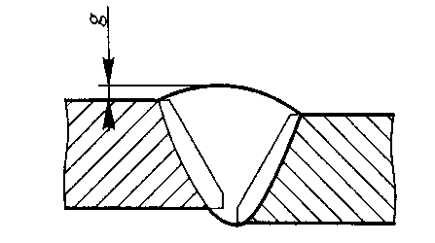
Рисунок 3 - Вимірювання опуклості g стикового шва при зміщенні поверхонь деталей

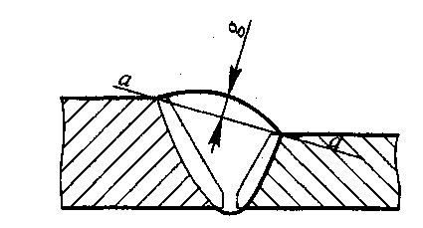

Рисунок 4 - Вимірювання опуклості g стикового шва за різної товщини деталей

7.7.7 Опуклість (увігнутість) кореня стикового шва визначається за найбільшою висотою (глибиною) положення поверхні кореня шва відносно рівня внутрішньої поверхні однієї з деталей з'єднання, при зміщенні внутрішніх поверхонь - відносно поверхні, що найбільше виступає (найбільш утоплена), рисунок 5.
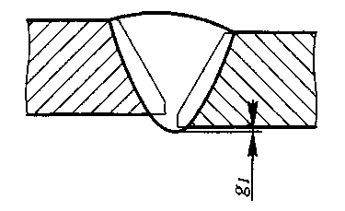
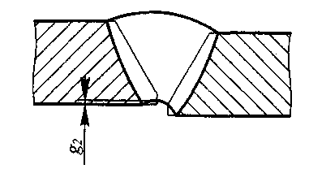
Рисунок 5 - Вимірювання опуклості g₁ та увігнутості g₂ кореня стикового шва при зміщенні
поверхонь деталей

7.7.8 У кутовому шві вимірюванню підлягають катети. Опуклість (увігнутість) та розрахункова висота кутового шва вимірюються у випадках, зазначених ПКТД і НД з використанням спеціального іструменту.
7.7.9 Лускатість шва визначається найбільшою глибиною западини між суміжними лусками, яку вимірюють відносно луски з найменшою висотою (рисунок ба). Вимірювання глибини западин між валиками шва виконують відносно валика, що має найменшу висоту (рисунок 66).
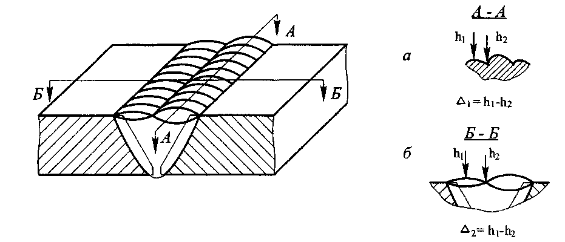
$Δ_{1}$ - величина лускатості шва; $Δ_{2}$ - глибина западини між валиками шва; h₁, h₂ - показання індикатора у западині і на суміжному гребені валика чи луски з найменшою висотою

Рисунок 6 - Вимірювання лускатості шва (а) та западини між валиками шва (б)

7.7.10 Лускатість, западання між валиками, підрізи допускається вимірювати за зліпком, знятим із ділянки, що контролюється. Для отримання зліпка застосовують пластилін, віск, гіпс, інші пластичні матеріали. Вимірювання виконують із використанням вимірювальної лупи чи мікроскопа по розрізах зліпка. Зліпок розрізають механічним способом.
7.7.11 Вимірювання відхилення від перпендикулярності осей патрубка (штуцера, врізання) і труби (корпуса, стінки) виконується згідно з 7.6.4.
7.7.12 Вимірювання кутового зміщення зварного з'єднання виконується згідно з 7.6.5.
7.7.13 Дефекти зварного з'єднання, що виявляються візуальним та вимірювальним контролем, наведені у додатку И.
7.7.14 Схеми вимірювання окремих параметрів зварного з'єднання наведені у додатку К.
7.7.15 Вимірювальний контроль геометричних параметрів поверхневих експлуатаційних пошкоджень (дефектів) деталей виготовлених зварних з'єднань металоконструкції (або її елементів) слід виконувати там, де виявлено експлуатаційні пошкодження за результатами візуального контролю.
7.8 Виконання візуального та вимірювального контролю якості виправлення дефектів зварного з'єднання
7.8.1 У процесі виправлення дефектів візуальним і вимірювальним контролем встановлюють:
- повноту вилучення дефектів шляхом усунення дефектної ділянки зварного з'єднання;
- відповідність вимогам ПКТД щодо геометричних параметрів підготовки під зварювання кромок вибірки;
- відповідність вимогам ПКТД щодо чистоти і шорсткості поверхонь кромок вибірки;
- відповідність вимогам ПКТД щодо розмірів зварного шва після відновлення зварюванням дефектної ділянки;
- відсутність(наявність і розміри) поверхневих дефектів зварювання відновленої ділянки.
7.8.2 Порядок виправлення дефектів зварного з'єднання визначається технологічною інструкцією з урахуванням типорозміру і матеріалу зварного з'єднання.
7.8.3 Поверхневі дефекти зварювання відновленої ділянки, що виявляються візуальним та вимірювальним контролем, наведені в додатку И.
7.9 Виконання візуального та вимірювального контролю якості зварних з'єднань під час експлуатації та технічного діагностування виробів
7.9.1 Візуальний та вимірювальний контроль матеріалу і зварних з'єднань виконують із метою встановлення відповідності виявлених пошкоджень, деформованих ділянок, зносу елементів тощо вимогам ПКТД і НД.
7.9.2 Під час візуального контролю матеріалу і зварних з'єднань перевіряють:

- відсутність (наявність) тріщин та інших поверхневих дефектів, що утворилися або розвинулись у процесі експлуатації;
- відсутність корозійного зносу поверхні виробу;
- відсутність (наявність) механічних пошкоджень поверхні виробу.
7.9.3 Під час вимірювального контролю визначають;
- розміри механічних пошкоджень матеріалу і зварних з'єднань;
- розміри деформованих ділянок матеріалу і зварних з'єднань (довжину, ширину, глибину вминань, випинань, видимань);
- овальність циліндричних елементів (у тому числі вигинів труб);
- фактичну товщину стінки матеріалу (за можливості проведення прямих вимірів);
- глибину корозійних виразок і розміри зон корозійного пошкодження.
7.9.4 Експлуатаційні дефекти виготовленого зварного з'єднання наведені у додатку Л.

8 ВИМОГИ ДО ТАВРУВАННЯ (МАРКУВАННЯ) ДЕТАЛЕЙ, СКЛАДАЛЬНИХ ОДИНИЦЬ,

ЗВАРНОГО З'ЄДНАННЯ
8.1 Необхідність, можливість і спосіб таврування (маркування) деталей, складальних одиниць і виготовлених зварних з'єднань (наплавок) повинен зазначатися в ПКТД і НД.
8.2 Спосіб таврування (маркування) вибирається з урахуванням розміру, матеріалу, умов експлуатації зварних з'єднань (деталей, складальних одиниць, наплавок) і повинен виключати наклеп, підгартування чи недопустиме зменшення товщини металу. При цьому тавро на зварних з'єднаннях повинно зберігатися протягом всього періоду експлуатації металоконструкції на деталях, складальних одиницях до наступної технологічної операції.
8.3 Таврування (маркування) деталей, складальних одиниць і виготовлених зварних з'єднань (наплавок) рекомендується виконувати такими способами:
- ударним;
- електроіскровим;
- кріпленням у місці зварного шва бирки (таблички), виготовленої з металу чи твердого картону;
- маркером чи фарбою.
8.4 При тавруванні (маркуванні) ударним способом деталей, складальних одиниць та виготовлених зварних з'єднань слід застосовувати ручні клейма згідно з ГОСТ 25726 і молоток слюсарний масою від 50 г до 100 г. При тавруванні виробів глибина відбитку тавра (літери, цифри) повинна бути не більше 0,2 мм, висота літер (цифр) - від 4 мм до 6 мм. Місця для таврування повинні бути зачищені, після чого покриті захисною речовиною, щоб запобігти корозії металу.
8.5 При тавруванні (маркуванні) фарбою слід застосовувати емалі та фарби НЦ-5123 згідно з ГОСТ 7462, ПФ-115 згідно з ГОСТ 6465, КО-811 або інші аналогічні за властивостями швидковисихаючі емалі та лаки. Висота літер (цифр) повинна бути від 25 мм до 35 мм. Літери і цифри слід наносити на виріб пензлем за допомогою трафарету.
8.6 Із метою запобігання деформації металу тонкостінних (завтовшки до 5,5 мм) деталей зварного з'єднання допускається проставляти клейма на спеціальних металевих бирках (круглих, діаметром до 30 мм або трикутних з довжиною сторони до 30 мм) завтовшки від 0,5 мм до 1,0 мм, виготовлених із алюмінієвих сплавів (Амц, Амг та інші), з низьковуглецевої сталі (марки Ст2, Ст3 тощо) чи з аустенітної корозійностійкої сталі. Глибина відбитка клейма на металевих бирках, нанесеного ударним способом, повинна бути не менше ніж 0,2 мм, висота літер (цифр) - 4-6 мм.
Кріплення бирок до виробів здійснюється за допомогою відпаленого дроту діаметром до 2 мм, зокрема:
- на трубопроводах із перлітної сталі -дротом будь-якої марки сталі;
- на трубопроводах із аустенітної сталі - дротом із аустенітної сталі;
- на трубопроводах діаметром більше 100 мм із перлітних сталей пластина з тавруванням може бути "прихоплена" до труби.
8.7 Після здійснення кожної технологічної операції готовність до виконання наступних технологічних операцій підтверджується штампом (печаткою) контролера чи записом в обліковій документації. Таврування (маркування) готових зварних з'єднань виконують особистим тавром зварника, яке повинно бути зареєстровано в журналі служби контролю підприємства (організації).
8.8 Місця таврування (маркування) зварних з'єднань (наплавок) повинні бути зазначені в ПКТД на зварну конструкцію.
8.9 У разі неможливості проведення таврування (маркування) окремих деталей, складальних одиниць і виготовлених зварних з'єднань допускається встановлювати одну табличку (бирку) на декількох однотипних зварних з'єднаннях.

9 ВИМОГИ ДО РЕЄСТРАЦІЇ РЕЗУЛЬТАТІВ КОНТРОЛЮ ЗВАРНОГО З'ЄДНАННЯ
Результати візуального та вимірювального контролю зварних з'єднань при виготовленні зварних конструкцій та в процесі експлуатації будівель і споруд повинні бути зареєстровані в обліковій (журнал обліку робіт із візуального та вимірювального контролю) і звітній (протокол контролю, акт, висновок, маршрутний паспорт і формуляр) документації, яку оформлюють з урахуванням вимог ГОСТ 23479. Вимоги до змісту та рекомендовані форми документів, що оформлюють за результатами контролю, наведено у додатку М.
При оформленні результатів візуально-оптичного контролю рекомендований умовний запис дефектів наведено в додатку Н.

10 ВИМОГИ ДО ОЦІНЮВАННЯ РЕЗУЛЬТАТІВ КОНТРОЛЮ ЗВАРНОГО З'ЄДНАННЯ
Оцінювання якості деталей, складання деталей під зварювання і зварних з'єднань за результатами візуального та вимірювального контролю виконують відповідно до вимог технічних умов, ПКТД і НД на конкретну металопродукцію. Перелік рекомендованих нормативних документів щодо оцінки результатів візуального та вимірювального контролю наведено у додатку П.

11 ВИМОГИ БЕЗПЕКИ ПІД ЧАС ВИКОНАННЯ РОБІТ ІЗ КОНТРОЛЮ
11.1 Виробничі ділянки і робочі місця, де проводиться візуальний і вимірювальний контроль, повинні відповідати вимогам "Загальних правил охорони праці і виробничої санітарії для підприємств і організацій машинобудування". Роботи з контролю при монтажі обладнання, трубопроводів і конструкцій виконують відповідно до вимог СНиП ІІІ-4.
11.2 На робочих місцях, де здійснюється контроль, повинні бути забезпечені умови електробезпеки відповідно до вимог НПАОП 40.1-1.21.
11.3 Перед допуском до проведення контролю всі особи, які беруть участь у його здійсненні, повинні пройти відповідний інструктаж з охорони праці з реєстрацією в спеціальному журналі. Інструктаж слід проводити періодично в строки, встановлені наказом по підприємству.
11.4 У випадку здійснення контролю на висоті, у складних умовах, а також усередині посудин спеціалісти і контролери повинні пройти додатковий інструктаж з охорони праці згідно з Положенням, що діє на підприємстві, а також із НПАОП 0.00-1.15-07.
11.5 Усі особи, які беруть участь у проведенні контролю, повинні знати і виконувати загальні правила охорони праці, встановлені для працівників підриємства, де проводиться контроль.
11.6 Заходи пожежної безпеки здійснюють відповідно до вимог "Типових правил пожежної безпеки для промислових підприємств" і ДБН В.1.1-7.
11.7 Освітленість робочих місць повинна відповідати вимогам ДСТУ ISO 17637:2003.
11.8 3 метою попередження втоми очей і підвищення якості візуального та вимірювального контролю рекомендовано під час роботи через кожну годину робити десятихвилинні перерви.
11.9 Особи, які здійснюють контроль, повинні бути захищені від дії прямого і відображеного блискотіння (спалахів зварних дуг та їх відображень тощо) світлозахисними екранами та забезпечуватися головними уборами і спецодягом, який не ускладнює рухів, відповідно до чинних на підприємстві норм.

ДОДАТОК А
(довідковий)

ВИЗНАЧЕННЯ ОСНОВНИХ ПОНЯТЬ ЩОДО ЗВАРЮВАННЯ ТА КОНТРОЛЮ

Ч.ч. | Термін | Визначення | Зображення
1 | Зварювання | Процес отримання нерознімних з'єднань шляхом встановлення міжатомних зв'язків між деталями, що з'єднуються при нагріванні та (чи) пластичному деформуванні | -
2 | Зварна конструкція | Металева цільна конструкція, виготовлена зварюванням окремих деталей | -

Зварне з'єднання
3 | Зварне з'єднання | Нерознімне з'єднання деталей, виконане зварюванням, яке складається з основного металу зони термічного впливу, зони сплавлення та зварного шва | -
4 | Основний метал | Метал, що піддається зварюванню частин, що з'єднуються | -
5 | Зона термічного впливу | Ділянка основного металу, який не розплавився, структура та властивості якого змінились у результаті нагрівання при зварюванні або наплавленні | -
6 | Зварний шов | Ділянка зварного з'єднання, що утворилася в результаті розплавлення і кристалізації розплавленого металу або в результаті пластичної деформації при зварюванні тиском або поєднання кристалізації та деформації | -
7 | Номінальна товщина зварених деталей | Зазначена у кресленні (без урахування допусків) товщина основного металу в зоні, що примикає до зварного шва | -

Типи зварних з'єднань
8 | Стикове з'єднання | Зварне з'єднання, в якому елементи розташовані в одній площині і примикають один до одного торцевими поверхнями | 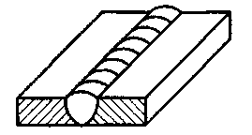
9 | Кутове  з'єднання | Зварне з'єднання, в якому елементи розташовані під кутом один до одного і примикають один до одного торцевими поверхнями | 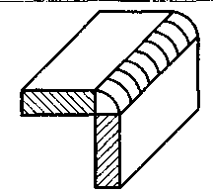

Ч.ч. | Термін | Визначення | Зображення
10 | Напускне з'єднання | Зварне з'єднання, в якому елементи розташовані паралельно і частково перекривають один одного | 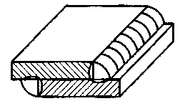
11 | Таврове з'єднання | Зварне з'єднання, в якому торець одного елемента примикає під прямим кутом до поверхні іншого | 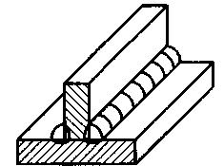
12 | Торцеве з'єднання | Зварне з'єднання, в якому бокові поверхні елементів, що зварюються, примикають одна до одної | 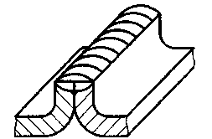

Види зварних швів
13 | Стиковий шов | Зварний шов стикового з'єднання, а також таврового та кутового з повним проплавленням | 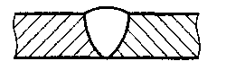
14 | Кутовий шов | Зварний шов кутового, напускного, таврового з'єднань, що характеризується прямокутним трикутником, що може бути вписаний у поперечний переріз шва | 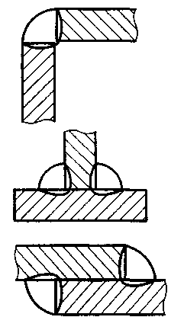
15 | Односторонній шов | Зварний шов, виконаний із підведенням джерела нагріву до деталей, що зварюються, з однієї сторони | 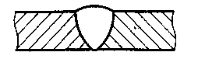
16 | Двосторонній шов | Зварний шов, виконаний з підведенням джерела нагріву до деталей, що зварюються, з двох сторін | 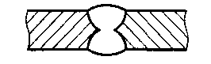
17 | Безперервний шов | Зварний шов без проміжків по довжині | -
18 | Переривчастий шов | Зварний шов з проміжками по довжині | 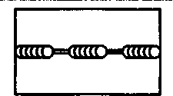

Ч.ч. | Термін | Визначення | Зображення
19 | Багатошаровий шов | Зварний шов, який виконано у декілька шарів по висоті | 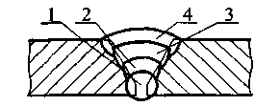
20 | Багатопрохідний шов | Зварний шов, який виконано декількома валиками | 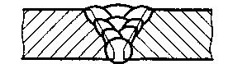
21 | Шар зварного шва | Частина металу зварного шва, яка складається з одного або декількох валиків, що розташовані на одному рівні поперечного перерізу шва | 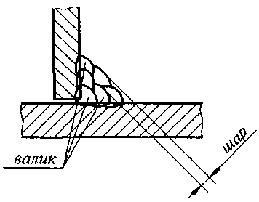
22 | Валик зварного шва | Метал зварного шва, який було наплавлено або переплавлено за один прохід
23 | Лицьова поверхня шва | Частина зварного шва з боку підведення джерела нагріву
24 | Корінь шва | Частина зварного шва, найбільш віддалена від його лицьової поверхні | 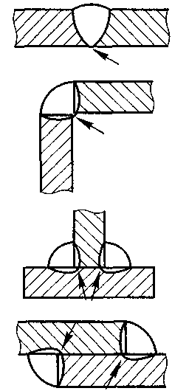
25 | Прихватка | Короткий зварний шов для фіксації взаємного розташування деталей, що підлягають зварюванню | -

Параметри зварних швів
26 | Ширина шва | Відстань між видимими лініями сплавлення на лицьовій стороні шва в одному поперечному перерізі | 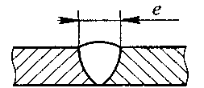

Ч.ч. | Термін | Визначення | Зображення
27 | Опуклість стикового шва | Відстань між лінією, що проходить через видимі лінії переходів зварного шва до основного металу, та поверхнею найбільшого підвищення зварного шва в одному поперечному перерізі | 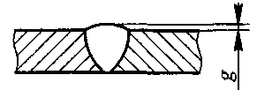
28 | Опуклість кутового шва |  | 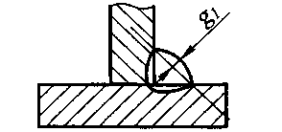
29 | Ввігнутість кутового шва | Максимальна відстань від поверхні шва до лінії, що з'єднує краї його поверхні в одному поперечному перерізі | 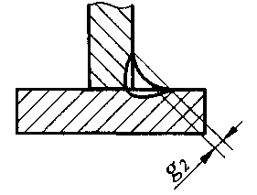
30 | Катет кутового шва | Найкоротша відстань від поверхні однієї зі зварюваних деталей до межі кутового шва на поверхні другої зварюваної деталі | 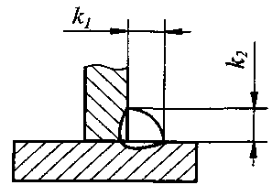
31 | Розрахункова висота кутового шва | Довжина перпендикуляра, що виходить із точки сполучення зварених деталей, до прямої лінії, що з'єднує краї поверхні кутового шва в одному поперечному перерізі (у разі опуклого шва) або до паралельної вказаній лінії, дотичній до поверхні зварного шва (у разі ввігнутого кутового шва) | 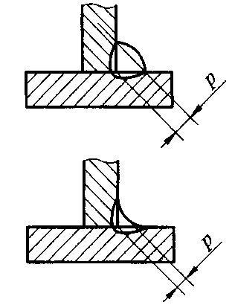
32 | Товщина кутового шва | Найменша відстань від поверхні кутового шва до точки максимального проплавлення основного металу | 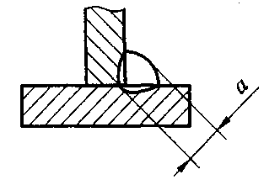

Ч.ч. | Термін | Визначення | Зображення
Підготовка деталей та складання під зварювання
33 | Розроблення кромок | Надання кромкам деталей, що зварюються, необхідної форми | -
34 | Скіс кромки | Прямолінійний нахилений зріз кромки деталі, що підлягає зварюванню | 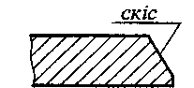
35 | Притуплення кромки | Нескошена частина торця кромки деталі, що підлягає зварюванню | 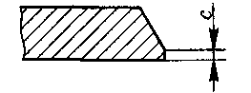
36 | Кут скосу кромки | Гострий кут між площиною скосу кромки і площиною торця деталі | 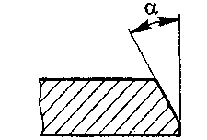
37 | Кут розкриття кромок | Кут між скошеними кромками складених під зварювання деталей | 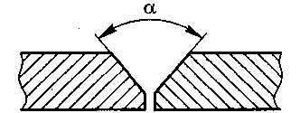
38 | Зазор | Найкоротша відстань між кромками зібраних під зварювання деталей (вимірюється в поперечному перерізі) | 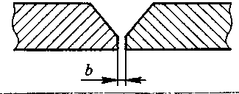
39 | Підкладка, що залишається, підкладне кільце | Сталева пластина або кільце заданої форми, ширини і товщини, що встановлюється при зварюванні плавленням під кромки деталей, що зварюються | 1  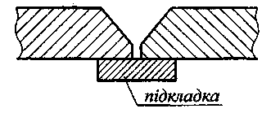.
40 | Шорсткість поверхні | Сукупність нерівностей поверхні з відносно малими кроками на базовій довжині, а саме: Rz - висота нерівностей профілю (западин-виступів) за десятьма точками Ra - середнє арифметичне відхилення профілю (від середньої лінії) згідно з ГОСТ 2789-73 та ГОСТ 2.309-73 | -

Основні поняття з контролю
41 | Візуально-оптичний (візуальний) контроль | Метод неруйнівного контролю оптичного виду, побудований на отриманні первинної інформації про об'єкт, що контролюється, при візуальному огляді або із застосуванням оптичних приладів | -
42 | Вимірювальний  контроль | Контроль, що здійснюється з використанням засобів вимірювання | -

Ч.ч. | Термін | Визначення | Зображення
43 | Освітленість | Щільність потоку світла на певній відстані від центра джерела, що вимірюється в люксах або в люменах на метр квадратний | -
44 | Контраст | Різниця між рівнями яскравості | -
Дефекти металу та зварних з'єднань
45 | Несуцільність | Узагальнене найменування будь-яких порушень суцільності | -
46 | Дефект | Кожна окрема невідповідність продукції встановленим вимогам | -
47 | Максимальна довжина (діаметр) несуцільності | Найбільша відстань між точками зовнішнього контуру несуцільності (а) | 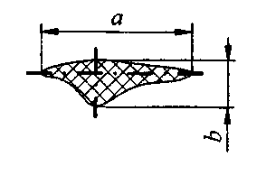
48 | Максимальна ширина несуцільності | Найбільша відстань між двома точками зовнішнього контуру несуцільності, що вимірюється в напрямку, перпендикулярному до діаметра несуцільності (b)
49 | Максимальна глибина несуцільності | Найбільша відстань по внутрішній нормалі (в тіло) від поверхні елемента (деталі) до поверхні несуцільності | 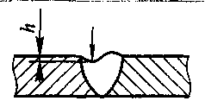
50 | Несуцільність  одинична | Несуцільність, найменша відстань І від краю якої до краю будь-якої сусідньої несуцільності не менше найбільшої ширини кожної з двох розглянутих несуцільностей, але не менше трьохкратного діаметра несуцільності з меншим значенням цього показника (з двох розглянутих)
51 | Накопичення  несуцільностей | Дві чи декілька несуцільностей, найменша відстань l між краями яких менше встановленого для одиничних несуцільностей, але не менше максимальної ширини кожної з двох розглянутих сусідніх несуцільностей
52 | Поглиблення (западина) між валиками шва | Максимальна за довжиною шва глибина поздовжньої западини між сусідніми валиками (шарами) зварного шва | 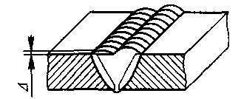
53 | Лускатість шва | Максимальна за довжиною шва глибина поперечної западини між сусідніми лусками на поверхні валика, що утворилися внаслідок нерівномірності затвердіння металу зварної ванни | 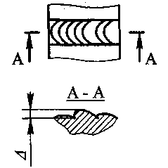

ДОДАТОК Б
(обов'язковий)

ВИМОГИ ДО ЗМІСТУ ПРОГРАМИ ТА ТЕХНОЛОГІЧНОЇ КАРТИ
ВІЗУАЛЬНОГО ТА ВИМІРЮВАЛЬНОГО КОНТРОЛЮ

Б.1 Програму контролю та технологічну карту контролю, які є керівними технічними документами для здійснення такого контролю під час виробництва (виготовлення, монтажу, реконструкції, ремонту) металоконструкцій, розробляє виробнича або спеціалізована проектно-технологічна організація, яка виконує підготовку виробництва.
Б.2 Технологічну карту контролю під час експлуатації (технічного діагностування, обстеження, огляду) металоконструкцій розробляє організація, що експлуатує об'єкт або спеціалізована організація, яка виконує технічне діагностування.
Б.3 Програма вхідного контролю має містити такі відомості:
- назву підприємства і служби, що виконують вхідний контроль;
- шифр програми вхідного контролю;
- назву продукції, що поставляється (матеріалу і деталей: заготовок, напівфабрикатів, виробів);
- назву організації-постачальника;
- номер партії (плавки) продукції, що поставляється;
- обсяг продукції, що поставляється;
- номер і дату супроводжувального документа на продукцію, що поставляється;
- назву ПКТД і НД, що містять норми оцінки якості продукції, що поставляється;
- умови контролю (температура навколишнього середовища і об'єкта контролю, освітленість об'єкта контролю, підготовка робочого місця контролю тощо);
- засоби руйнівного і неруйнівного контролю;
- послідовність операцій контролю з зазначенням параметрів, що контролюються руйнівними та неруйнівними методами. Допустимі значення параметрів - за вимогами ПКТД і НД;
- схеми контролю (за необхідності).
Б.4 Технологічна карта візуального та вимірювального контролю має містити такі відомості:
- шифр технологічної карти контролю;
- назву металоконструкції (або її елемента);
- назву ПКТД і НД, що містять норми оцінки якості металоконструкції при виробництві або експлуатації;
- назву етапу робіт із контролю при виробництві чи експлуатації металоконструкції;
- обсяг контролю;
- умови контролю (температура навколишнього середовища і об'єкта контролю, освітленість об'єкта контролю, підготовка робочого місця контролю тощо);
- засоби контролю (допоміжні оптичні засоби, вимірювальні прилади та інструменти);
- послідовність операцій контролю з зазначенням контрольованих параметрів та їх допустимих значень за вимогами ПКТД і НД;
- схеми вимірювального контролю.
Примітка. При розробці карти контролю слід керуватися чинними нормами, а також вимогами ПКТД і НД на здійснення контролю і оцінку якості металоконструкції (та її елементів) за результатами контролю.

ДОДАТОК В
(довідковий)

ТИПОВІ ПАРАМЕТРИ ПІДГОТОВКИ ДЕТАЛЕЙ ПІД ЗВАРЮВАННЯ,
ЩО ПІДЛЯГАЮТЬ ВІЗУАЛЬНОМУ ТА ВИМІРЮВАЛЬНОМУ КОНТРОЛЮ

Опис форми елемента | Параметри форми,  що підлягають контролю | Зображення
Кромка деталі зі скосом для одностороннього зварювання | 1. Кут скосу кромки, $α$  2. Притуплення кромки с | 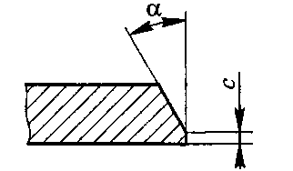
Кромка деталі з двома симетричними (або несиметричними) скосами для двостороннього зварювання | 1. Кути скосу кромки $α,β$  2. Притуплення кромки, с  3. Глибина скосу кромки М | 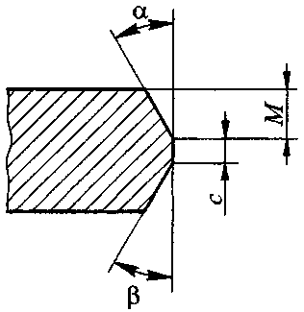
Кромка з "вусом" для одностороннього зварювання (включаючи зварювання неплавким електродом у захисному газі) | 1. Кут скосу кромки $α$  2. Ширина "вуса" В  3. Товщина "вуса" с₁  5. Радіус R* (вимірюється тільки у випадках, спеціально зазначених у НД) | 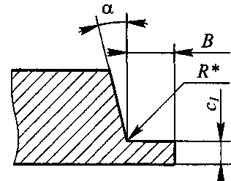
Розточування штуцера (патрубка) під отвір колектора (труби) | 1. Кут скосу кромки $α$  2. Діаметр розточування штуцера (патрубка) d₀  3. Довжина розточування штуцера (патрубка) В  4. Внутрішній діаметр штуцера (патрубка) d_{в} | 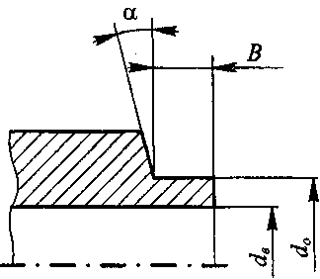

Опис форми елемента | Параметри форми, що підлягають контролю | Зображення
Кромка двоскосна для одностороннього зварювання, включаючи комбіноване (корінь шва виконується неплавким електродом у захисному газі) | 1 . Кути скосу кромки $α,β$  2. Ширина "вуса" В  3. Товщина "вуса" с₁  4. Радіус R* (вимірюється тільки у випадках, спеціально зазначених у НТД) | 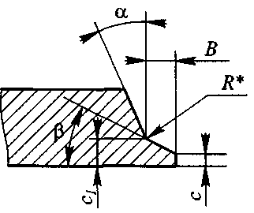
Скіс поверхні деталі, що значно відрізняється за товщиною від деталі, з якою з'єднується | 1. Ширина скосу поверхні, М-кути скосу поверхні $ψ,ψ_{1}$  2. Товщина деталі в місці стику S | 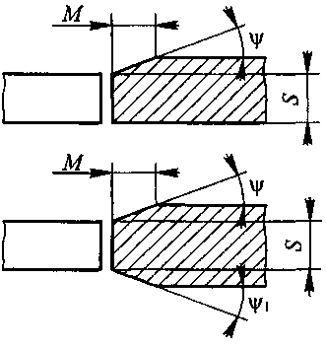
Проточування труб за внутрішнім діаметром | 1 . Кут проточування $γ$  2. Довжина проточування Ір  3. Діаметр проточування D_{p}  4. Товщина стінки в місці стику S_{p} | 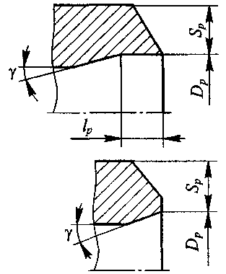
Розсвердлювання отвору в трубній дошці | 1 . Діаметр отвору d_{в}  2. Кут розсвердлювання під зварювання $α$  3. Глибина розсведлювання h | 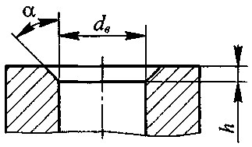 ¹
Підкладна пластина, що залишається | 1. Ширина підкладної пластини В_{П}  2. Товщина підкладної пластини  S_{П} | 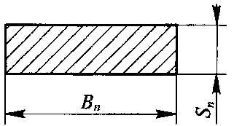

Опис форми елемента | Параметри форми,  що підлягають контролю | Зображення
Підкладне кільце, що залишається в трубі після зварювання | 1. Ширина підкладного кільця В_{k}  2. Товщина підкладного кільця S_{k}  3. Діаметр підкладного кільця D_{K} | 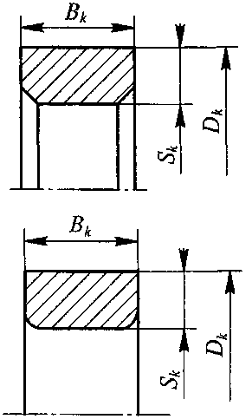
Сектор зварного відводу | 1. Кути сектора відводу $α_{2}\text{; }0,5α_{2};$  2. Ширина сектора відводу:  - зовнішня Н;  - внутрішня Р | 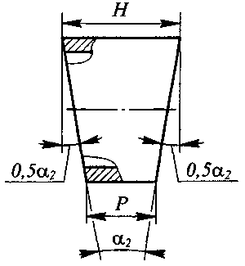
Зона зачищення деталей під зварювання | Ширина зони зачищення 3, З₁ | 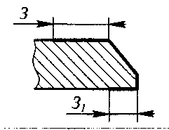
Відхилення від перпендикулярності торця труби | Лінійне відхилення торця труби від площини, перпендикулярної до осі труби f | 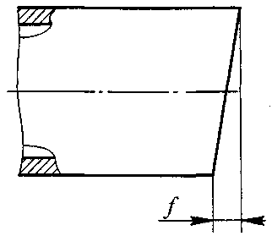

ДОДАТОК Г

(довідковий)

ТИПОВІ ПАРАМЕТРИ СКЛАДАННЯ ДЕТАЛЕЙ ПІД ЗВАРЮВАННЯ,
ЩО ПІДЛЯГАЮТЬ ВІЗУАЛЬНОМУ ТА ВИМІРЮВАЛЬНОМУ КОНТРОЛЮ

Опис складальної одиниці | Параметри складання,  що підлягають контролю | Зображення
Складання стикового з'єднання зі скосом кромок | 1 . Кут розкриття кромок $β$  2. Зазор b | 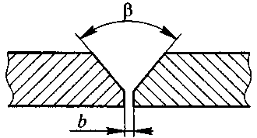
Відхилення від проектних параметрів форми складання стикового з'єднання:  лінійне зміщення кромок  кутове зміщення осей циліндричних елементів або поверхонь пластин  недостатнє прилягання підкладної пластини до внутрішньої поверхні деталі | Величина лінійного зміщення кромок: F, F₁  Зазор між лінійкою і поверхнею деталі на відстані L, k  Величина зазору між поверхнею підкладної пластини та поверхнею деталі F₁ | 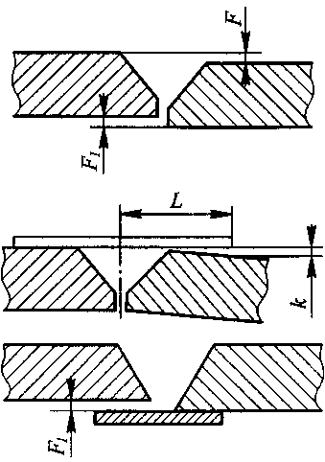
Складання таврового з'єднання з одностороннім скосом кромки під зварювання з повним проплавленням | 1. Зазор у з'єднанні b  2. Кут розкриття кромок $β$ | 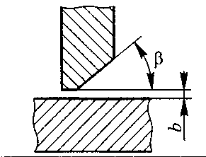
Відхилення від проектних параметрів форми складання таврового з'єднання | Зазор між кутником і поверхнею елемента на відстані L, k₁ | 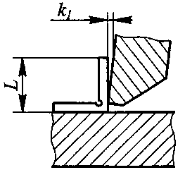

Опис складальної одиниці | Параметри складання,  що підлягають контролю | Зображення
Складання під зварювання з використанням тимчасових технологічних кріплень | 1. Відстань від кромки до тимчасового технологічного кріплення С  2. Катети швів приварювання тимчасових технологічних кріплень k₁ ,k₂ | 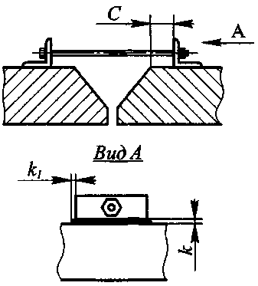
Прихватки | 1. Довжина прихватки І_{п}  2. Висота прихватки h_{п}  3. Відстань між прихватками L_{п} | 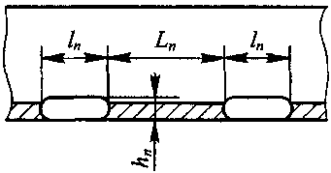
Складання кутового з'єднання | 1 . Зазор між деталями у складанні b  2. Зміщення деталей відносно одна одної n | 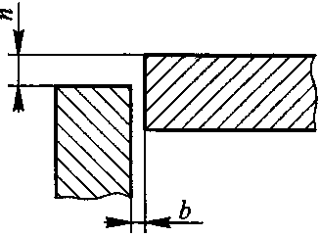
Параметри напускного з'єднання | 1. Зазор у з'єднанні b  2. Величина напуску В | 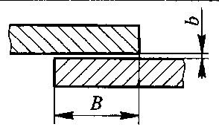
Складання штуцера (труби) з колектором (трубою) | Зазор у з'єднанні b₁ | 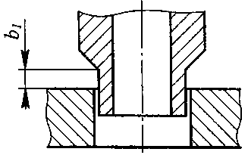

Опис складальної одиниці | Параметри складання,  що підлягають контролю | Зображення
Відхилення осі штуцера (патрубка) в кутовому з'єднанні штуцера (патрубка) з трубою | 1. Лінійне зміщення осі штуцера (патрубка) $δ$  2. Кутове зміщення осі штуцера (патрубка) $β$ | 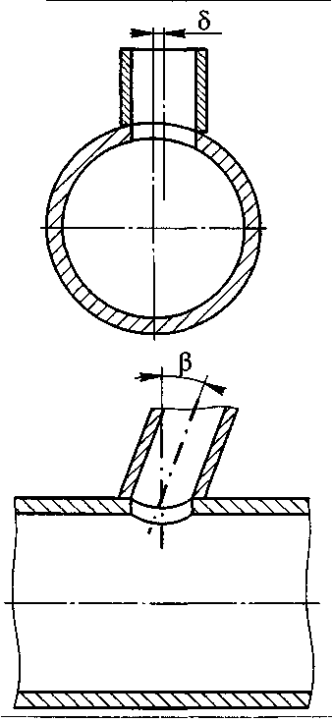

ДОДАТОК Д

(довідковий)

ТИПОВІ ПАРАМЕТРИ ФОРМИ ЗВАРНИХ З'ЄДНАНЬ,

ЩО ПІДЛЯГАЮТЬ ВІЗУАЛЬНОМУ ТА ВИМІРЮВАЛЬНОМУ КОНТРОЛЮ

Опис зварного з'єднання | Назва параметра, що контролюється | Зображення
Зварні з'єднання (стикове, торцеве, а також таврове і кутове з повним проплавленням), виконані стиковим швом | Ширина стикового зварного шва е, е₁ | 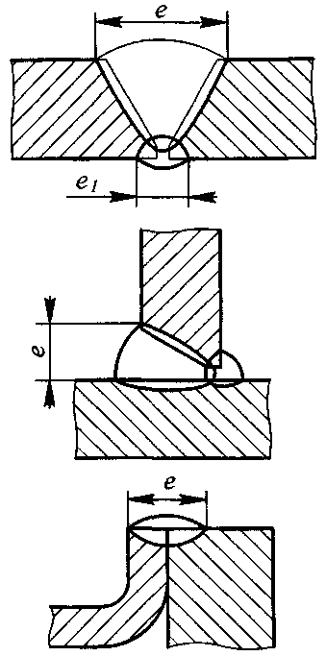
 | Опуклість зварного шва g , реня шва g₁ | 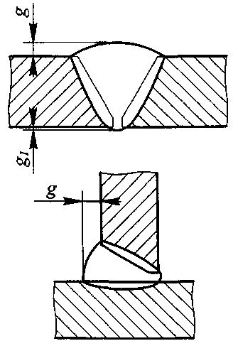

Опис зварного з'єднання | Назва параметра,  що контролюється | Зображення
Зварні з'єднання (кутове, таврове та напускне), виконані кутовим швом | Катет кутового шва k, k₁ | 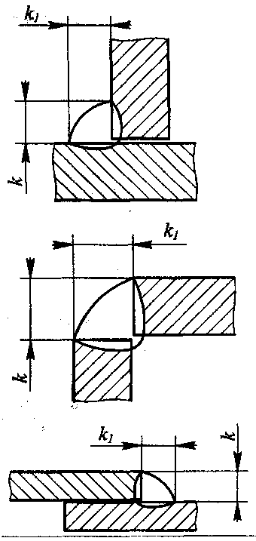

ДОДАТОК Е
(довідковий)

ТЕХНІЧНІ ЗАСОБИ ВІЗУАЛЬНОГО ТА ВИМІРЮВАЛЬНОГО КОНТРОЛЮ

ТА ЇХ ХАРАКТЕРИСТИКИ

Таблиця Е.1 - Оптичні засоби візуального контролю

Зображення | Опис

Лупи
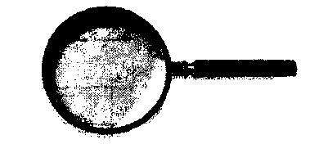 | Лупа збільшувальна, призначена для спостереження предмета на кінцевій відстані. Такі лупи випускають зі збільшеннями 2; 2,5; 3; 5^{х}
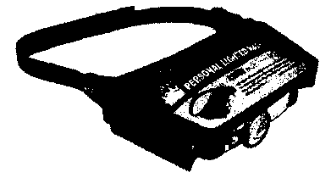 | Лупа телескопічна бінокулярна, призначена для спостереження далеко розташованих поверхонь. Бінокулярна система зменшує втому очей

Дзеркала. Ендоскопи
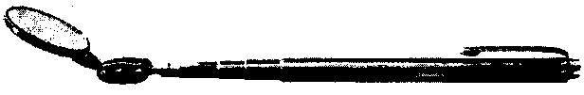 | Дзеркало поворотне для огляду недоступних (прихованих) поверхонь або поверхонь, нахилених менше ніж на 30° до зорової осі ока
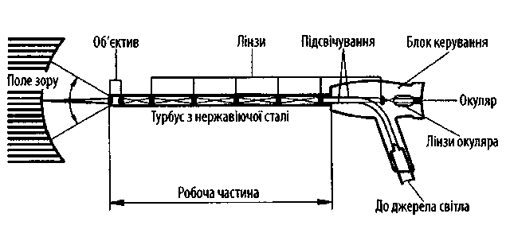 | Жорсткий бороскоп - лінзовий ендоскоп, в якому зображення передається через оптичну систему. Для каналу підсвічування використовується волоконна оптика.  Бороскопи використовують для огляду вузлів, до яких можливий прямолінійний доступ. Можливо використання бороскопу з відео-камерою. Набір лінз може бути замінений твердим волокном, що дає можливість створювати тонкі жорсткі лінії - бороскопи з діаметром від 1,7 мм до 2,7 м з довжиною від 100 мм до 200 мм

Зображення | Опис
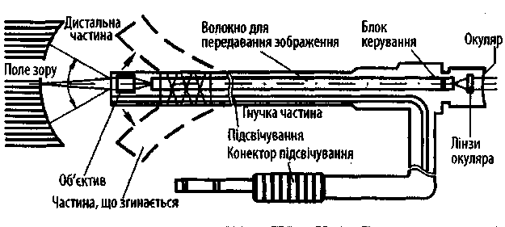 | Гнучкий фіброскоп - волоконний ендоскоп, в якому передача зображення здійснюється за допомогою оптичного волокна, огляд і здійснюється через окуляр. Фіброскоп призначений для візуального дослідження важкодос-тупних порожнин різних конструкцій, внутрішніх поверхонь труб
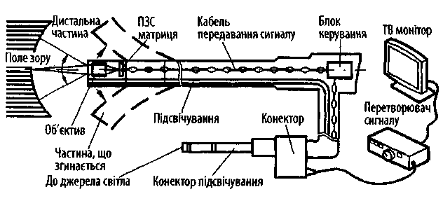 | Відеоскоп - ендоскоп, в якому зображення через об'єктив і перетворювач оптичного сигналу в електричний надходить на ТВ-монітор і може бути записаний. Відеоскопи використовуються за необхідності дослідження віддалених зон

Таблиця Е.2 - Засоби вимірювального контролю

Зображення | Опис
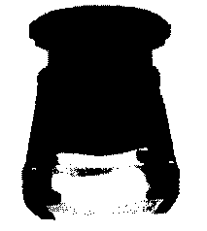 | Лупа вимірювальна ЛИ-10 (десятикратна) для вимірювання плоских предметів, несуцільностей на поверхні зварних швів і металів за допомогою шкали на скляній пластині

Міри
 | Кутові міри застосовують в основному для перевірки градуювання засобів вимірювання, але можуть використовуватися для вимірювання кутів і деталей виробів. Плоскопарапельні кінцеві міри довжини - це засіб вимірювання, призначений для відтворення одиниць довжини, градуювання і перевірки вимірювальних інструментів і приладів, перевірки калібрів тощо, а також для проведення точних вимірювань
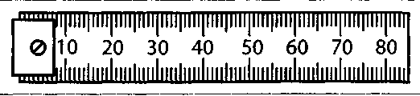 | Штрихові міри довжини - лінійки вимірювальні металеві з однією чи двома шкалами з межею вимірів до 1000 мм, рулетки вимірювальні металеві завдовжки від 1 м до 100 м

Зображення | Опис

Штангенінструменти
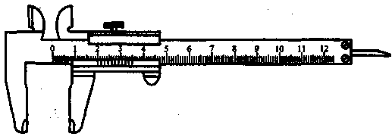 | Штангенциркуль ШЦ-1 призначений для зовнішнього і внутрішнього вимірювання і для вимірювання глибин
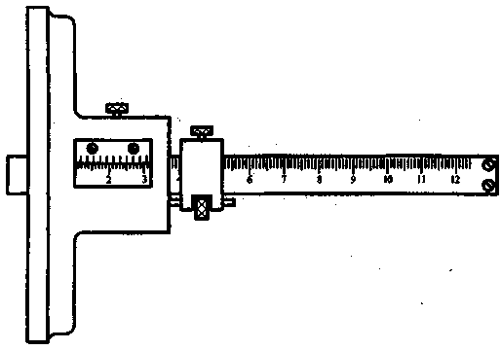 | Штангенглибиномір призначений для вимірювання глибин в отворах і пазах невеликих розмірів
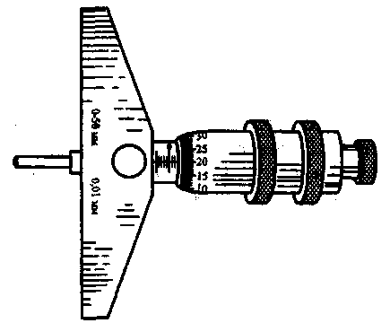 | Штангенглибиномір з ноніусом

Мікрометричні інструменти
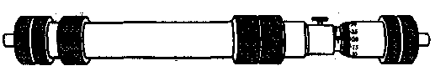 | Нутромір мікрометричний
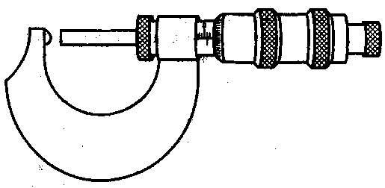 | Мікрометр для вимірювання товщини стінок труб (при внутрішньому діаметрі труби не менше 12мм)

Зображення | Опис
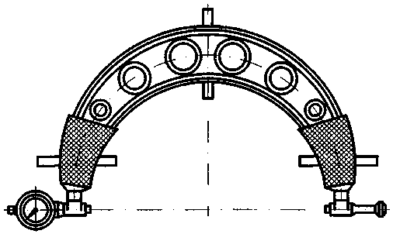 | Індикаторна скоба для вимірювання діаметрів валів
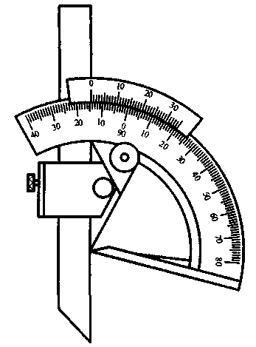 | Кутомір типу УН з ноніусом для контролю кутів у деталей (виробів)

Щупи, шаблони, калібри
І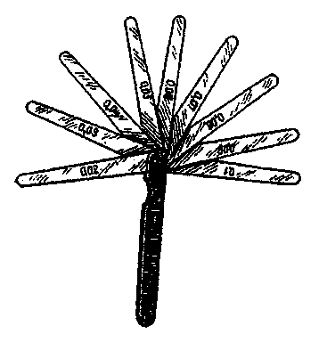 | Набір щупів призначений для визначення величини зазору між двома поверхнями контактним методом
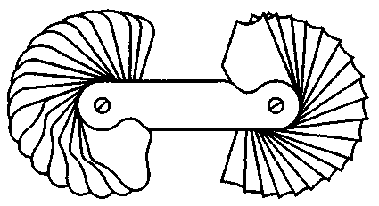 | Набір радіусних шаблонів призначений для контролю профільних радіусів кривизни опуклих та увігнутих поверхонь

Зображення | Опис
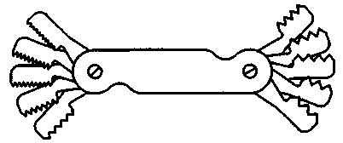 | Набір різьбових шаблонів для визначення номінального розміру кроку різьби та (з малою точністю) її профілю
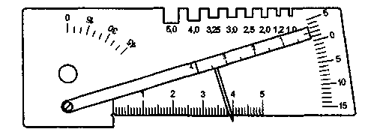 | Універсальний шаблон зварника УШС-3 для контролю підготовки і складання деталей під зварювання, розмірів стикових швів і поверхневих несуцільностей
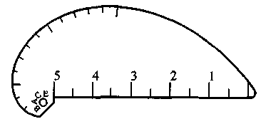 | Шаблон конструкції Красовського для контролю розмірів кутових (без підсилення) і стикових зварних швів
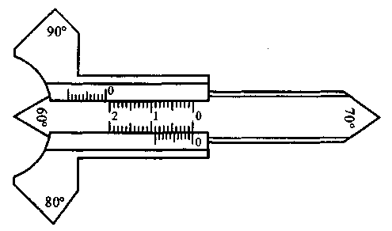 | Шаблон конструкції Ушерова-Маршака для контролю опуклості і увігнутості кутових зварних швів
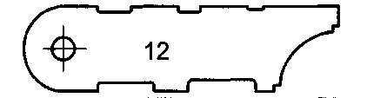 | Спеціальний шаблон для контролю зварних швів
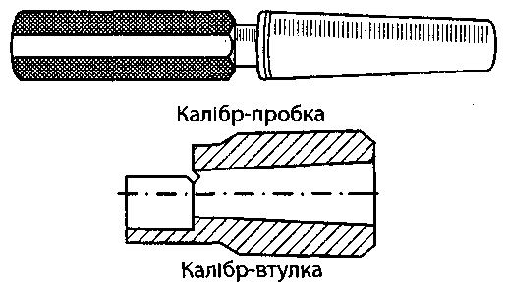 | Калібр - безшкальний вимірювальний інструмент для контролю розмірів, форми і взаємного розташування частин виробів  Калібри-пробки і втулки для контролю конусів інструментів комплексним методом
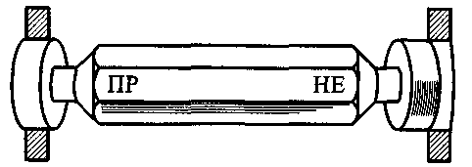 | Калібр-пробка для контролю отворів  ПР - прохідна сторона,  НЕ - непрохідна сторона
Примітка. У разі потреби (односторонній доступ тощо) товщину стінки деталей та виробів рекомендується вимірювати ультразвуковими товщиномірами (опис таких товщиномірів наведено в інструкції з експлуатації)

Таблиця Е.3- Технічні характеристики окремих засобів вимірювального контролю
Тип приладу,  інструмента | Марка | ГОСТ, ТУ | Діапазон вимірів | Ціна  поділки | Допустима  похибка  вимірювань, мм
Лупа вимірювальна | ЛИ-4-10^{х} | ГОСТ 25706 | 0,1-14 | 0,1 | ± 0,05
Профілограф-профілометр | Мод.280 | ТУ2.03423-88 | Профілограф  0,02-100 мкм Профілометр  Ra-0,02-25 мкм  Rz-0,2-100 мкм  Rp-0, 1-50 мкм  Rv-0,1-50 мкм  Rmax-0,2-100 мкм | -
Зразки шорсткості поверхні (порівняння) |  | ГОСТ 9378  (СТ СЭВ 848) |  | -
Лінійка вимірювальна  металева | Лінійка-150  Лінійка-300  Лінійка-500  Лінійка-1000 | ГОСТ 427 | 0-150 мм  0-300 мм  0-500 мм  0-1000 мм | 1 | ± 0,1  ± 0,1  ± 0,15  ± 0,2
Метр складний металевий хромований |  | ТУ2-17-303-81 | 0-1000 | 1 | ± 1
Рулетка, що сама згортається, в закритому корпусі | ЗКПЗ-1АНТ/1 ЗКПЗ-2АНТ/1 | ДСТУ 4179 | 0-1000 мм  0-2000 мм | 1 | ± 0,20  ± 0,2
Штангенциркуль ШЦ-1 двосторонній з глибиноміром | ШЦ-1-125-0,1 |  | 0-125 мм | 1 | ± 0,1
Штангенциркуль ШЦ-П двосторонній з мікрометричною подачею | ШЦ-П-160  ШЦ-П-200-0,1 ШЦ-П-250-0,1 | ГОСТ 166 | 0-160 мм  0-200 мм  0-250 мм | 1 | ± 0,07  ± 0,05  ± 0,1
Щуп | №1  №2  №3  №4 |  | 0,02-0,1 мм  0,02-0,5 мм  0,055-1,0 мм  0,1-1,0 мм | -
Набір радіусних шаблонів | РШ-1  РШ-2  РШ-3 |  | 0-25 мм | -
Набір різьбових  шаблонів | М 60°  М 55° |  | Крок різьби, мм  0,4-6,0.  Число ниток  на 1 дюйм  28-4 | -
Кутомір з ноніусом | УН мод. 127  2УМ  5УМ  4УМ | ГОСТ 5378 | 0-180 град | - | ± 2'  ± 2'  ± 3'  ± 15'
Стінкомір індикаторний | С-2  С-10А  С-105  С-25  С-50 | ГОСТ 11 358 | 0-2 мм  0-10 мм  0-10 мм  0-25 мм  25-50 мм | 0,01 0,01 0,1 0,1  І0,1 | + 0,015  + 0,020  ± 0,1  ± 0,1  ± 0,1
Товщиномір індикаторний | ТР10-60  ТР25-60  ТР50-250 | ГОСТ 11358 | 0-10 мм  0-25 мм  0-50 мм | 0,01 0,01 0,1 | + 0,018  ± 0,05  ± 0,15

Тип приладу,  інструмента | Марка | ГОСТ, ТУ | Діапазон вимірів | Ціна поділки | Допустима Похибка вимірювань, мм
Мікрометр | МК50-1  МК75-1  МК100-1  МК125-1  МК150-1  МК175-1  МК200-1 | ГОСТ 6507 | 25-50 мм  50-75 мм  75-1 00 мм  100-1 25 мм  125-1 50 мм  150-1 75 мм  175-200 мм | 0,01 | ± 0,02  ± 0,0025  ± 0,0025  ± 0,003
Нутромір мікрометричний | НМ-75  НМ-600  НМ-1250 | ГОСТ 10 | 50-75 мм  75-600 мм  160-1250 мм | - | ± 0,003  ± 0,003  + 0,004
Нутромір | НИ-6-10-2  НИ-10-18-2  НИ-18-50А-2 | ГОСТ 868 | 6-10 мм  10-18 мм  18-50 | 0,01  0,01  0,01 | ± 0,012  ± 0,012  ± 0,015
Косинець перевірочний 90° лекальний плоский | УЛП-1-60  УЛП-1-160 | ГОСТ 3749 |  | -
Міри довжини кінцеві плоскопаралельні | 2-Н7 | ГОСТ 9038  (СТ СЭВ 720) | 1-200 мм | - | ± 0,01
Набір приладдя до плоскопарал ел ьн их кінцевих мір довжини | Набір № 1 | ГОСТ 4119 |  | -
Міри кутові призматичні | Набір № 2  Набір № 8 | ГОСТ 2875  ГОСТ 12069 | 1°-70° | -
Міри довжини штрихові багатозначні |  | ГОСТ 12069

ДОДАТОК Ж
(довідковий)

ДЕФЕКТИ МАТЕРІАЛІВ, ЩО ВИКОРИСТОВУЮТЬСЯ ДЛЯ ВИГОТОВЛЕННЯ
ЗВАРНИХ КОНСТРУКЦІЙ

Дефект | Визначення | Зображення

Дефекти відливок з чавуну і сталі
Незлитина | Довільної форми отвір чи наскрізна щілина в стінці відливки, що утворилися внаслідок незлиття потоків металу зниженої рідинно-текучості при заливці | -
Різностінність | Збільшення або зменшення товщини стінок відливки внаслідок зміщення, деформації чи спливання стержня | -
Жолоблення | Перекручення конфігурації відливки під впливом напруження, що виникає при охолодженні, а також у результаті неправильної моделі | -
Вилом | Порушення конфігурації і розміру відливки при вибиванні, обрубуванні, відбиванні ливників і приростів, очищенні та транспортуванні | -
Пригар | Важко відокремлюваний специфічний шар на поверхні відливки, що утворився внаслідок фізичного та хімічного взаємовпливу формотворного матеріалу з металом та його окислами | -
Спай | Поглиблення з закругленими краями на поверхні відливки, що утворилося потоками металу с недостатньою температурою, які неповністю злилися | -
Здавлення | Поглиблення з пологими краями, заповнене формованим матеріалом і прикрите шаром металу, що утворився внаслідок відшарування формотворної суміші при заливці | -
Залив | Металевий прилив або виступ, що виникає внаслідок проникнення рідкого металу в зазори розняття форми, стержнів чи стержневих знаків | -
Плівка | Самостійний металевий чи окисний шар на поверхні відливки, що утворився при недостатньо спокійній заливці | -
Складчастість | Незначні гладенькі виступи і поглиблення на поверхні відливки, що виникають внаслідок зниженої рідиннотекучості металу | -
Гаряча тріщина | Розрив чи надрив тіла відливки усадочного походження, що виникли в інтервалі температур затвердіння  Примітка. Гаряча тріщина розташовується вздовж меж кристалів, має нерівну, окислену поверхню, на якій іноді видно дендрити. | -
Холодна тріщина | Розрив тіла затверділої відливки внаслідок внутрішніх напружень або механічного впливу  Примітка. Холодна тріщина зазвичай має чисту світлу або з кольорами мінливості зернисту поверхню. | -

Дефект | Визначення | Зображення
Газова раковина | Порожнина, утворена газами, що виділилися з металу або заглибилися в метал | -
Усадочна раковина | Відкрита чи закрита порожнина з грубою шорсткою, іноді окисленою поверхнею, що утворилась внаслідок усадки при затвердінні металів | -
Шлакова раковина | Порожнина, повністю чи частково заповнена шлаком | -
Утяжина  (усадка) | Поглиблення з закругленими краями на поверхні відливки, що утворилося внаслідок усадки металу при затвердінні
Металеве  включення | Чужорідне металеве включення, що має поверхню розподілу з відливкою | -
Неметалеве  включення | Неметалеві частки, що потрапили до металу механічним шляхом або утворилися внаслідок хімічної взаємодії компонентів при розплавленні і заливці металу | -

Дефекти прокату чорних металів
Розгорнуте (розковане) забруднення | Витягнуте у напрямку деформації розгорнуте (розковане) поверхневе забруднення зливка або литої заготовки шлаком, вогнетривом, теплоізоляційною сумішшю | 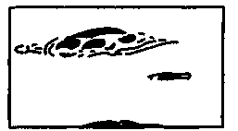  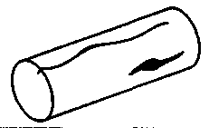
Волосовина | Ниткоподібні несуцільності в металі, що утворилися при деформації наявних в ньому неметалевих включень | 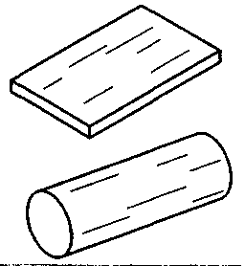
Розшарування | Тріщини на кромках і торцях листів та інших видів прокату, що утворилися за наявності в металі усадкових дефектів, внутрішніх розривів, надмірного забруднення неметалевими включеннями і при перепалі | 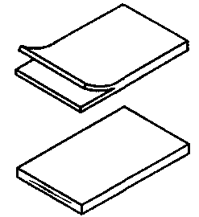

Дефект | Визначення | Зображення
Розгорнута (розкована) тріщина | Розрив металу, що утворився при розгортанні (розкуванні) поздовжньої чи поперечної тріщини зливка чи литої заготовки | 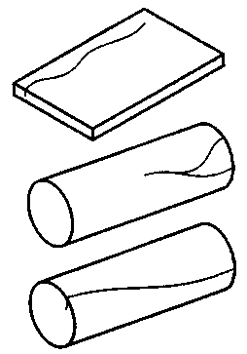
Гармошка | Роздуття, що чергуються, йдуть поперек прокатування від торця по площині листа і утворилися за наявності порожнин і крихкостей в осьовій зоні зливка | 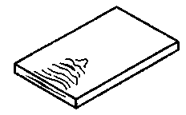
Рванина на кромках | Розрив металу по кромках листа і стрічки, що утворився через порушення технології прокатування, а також при прокатуванні металу з пониженою пластичністю, що обумовлена технологією виплавки | 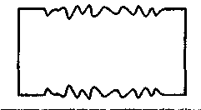
Затягнена кромка | Розгорнута складка на кромці листа, яка нагадує за формою зигзагоподібну тріщину, що утворилася при прокатуванні без кантівки або шляхом згортання напливів, які з'являються при деформації зливків з непрогрітою серцевиною | 
Прокатна плівка | Відшарування металу язикоподібної форми, з'єднане з основним металом однієї сторони, що утворилося внаслідок розгортання чи розкування рванин, підрізів, слідів глибокого зачищення дефектів або сильного спрацювання валиків, а також грубих механічних пошкоджень | 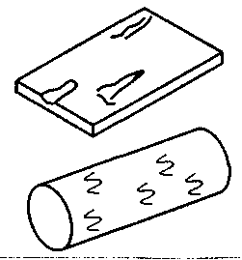
Тріщина  напруження | Розрив металу, що йде вглиб під прямим кутом до поверхні, утворився внаслідок напруження, пов'язаного зі структурними перетвореннями або нерівномірним нагріванням або охолодженням | 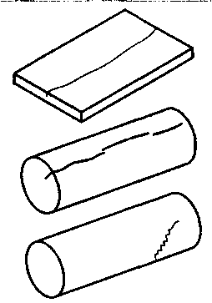

Дефект | Визначення | Зображення
Зморшки | Група поздовжніх заглиблень і виступів, що чергуються, і розташовані в основному по всій довжині прокату, переважно в зоні, що відповідає розніманню валиків, у бокових гранях, що утворилися при підвищених обтисненнях | 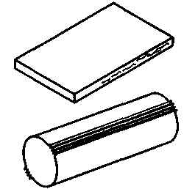
Загортання | Загорнутий поздовжній виступ, що утворився в результаті загортання вуса, підрізу, грубих слідів зачищення і глибоких рисок | 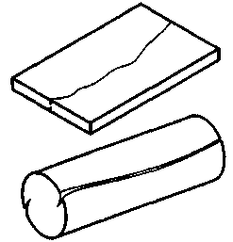
Надриви | Поперечні наскрізні розриви на тонких листах, що утворюються при прокатуванні в місцях забоїн, заглиблень від зачищення, розгорнутих забруднень і окалини | 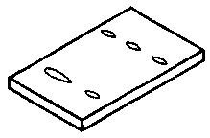
Раковина-вдавлення | Одиничне заглиблення, що утворилося при випаданні або витравленні угорнутої чужорідної частки | 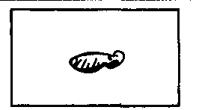
Задирка | Гострий, у вигляді гребня виступ, що утворився при різанні металу | 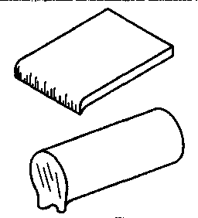
Закручування  кромки | Місцеве зминання кромки тонких листів і стрічок що утворюється при їх проходженні через вузькі проводки або при косій подачі розкату в валки | 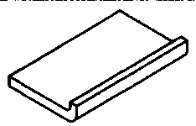
Ромбічність | Зминання середньої частини ширини листа, що утворюється в результаті нерівномірної деформації стрічки по ширині | 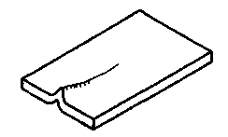

Дефект | Визначення | Зображення
Скручування листа | Поворот поперечного перерізу відносно поздовжньої осі, що утворюється через неправильне положення прокатних валків, передніх чи задніх проводок чи різнотовщинність стрічки, що надходить у валки | 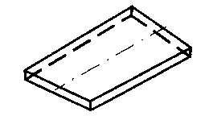
Рулон зі складками | Дефект форми рулону, в якому на окремих ділянках витків смуги утворились складки внаслідок наявності жолоблення, серпопо-дібності чи неправильного налагодження правильних і мотальних машин | 
Зім'ятий рулон | Перекручення круглої форми рулону, що утворюється при порушенні режимів укладання або транспортування рулонів | 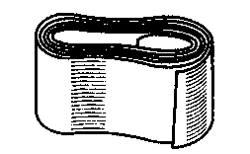
Розпущений рулон | Нещільно замотаний рулон | 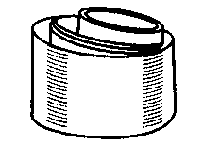
Телескопічний рулон | Виступи витків із середньої чи внутрішньої частини рулону, що утворюються через неправильне настроювання мотальних машин | 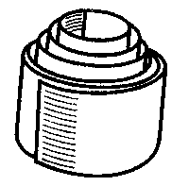

ДОДАТОК И
(довідковий)

ДЕФЕКТИ ЗВАРНИХ З'ЄДНАНЬ

Назва | Позначення | Зображення | Опис
Група 1. Тріщини
Поздовжня тріщина | 101 | 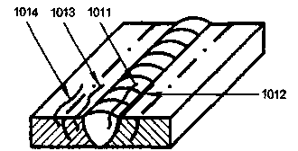 | Тріщина, орієнтована паралельно до осі зварного шва. Може розташовуватися в металі зварного шва, в зоні термічного впливу, в зоні сплавлення, основному металі
Поперечна тріщина | 102 | 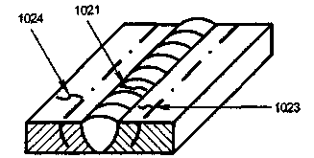 | Тріщина, орієнтована поперек осі зварного шва. Може розташовуватися в металі зварного шва, в зоні термічного впливу, в основному металі
Радіальні  тріщини | 103 | 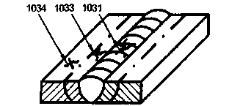 | Тріщини, що радіальне розходяться з однієї точки. Можуть розташовуватись у металі шва, зоні термічного впливу, основному металі
Тріщина в  кратері | 104 | 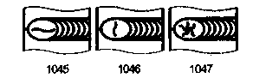 | Тріщина в кратері, яка може бути поздовжньою, поперечною, радіальною (зіркоподібною)
Роздільні  тріщини | 105 | 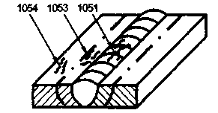 | Група роз'єднаних тріщин, які можуть розташовуватися в металі зварного шва, зоні термічного впливу, основному металі
Розгалужені тріщини | 106 | 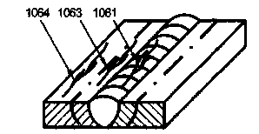 | Група тріщин, розгалужених від однієї тріщини в різних напрямах. Можуть розташовуватися в металі шва, зоні термічного впливу, основному металі
Група 2. Пори
Скупчення пор | 2013 | 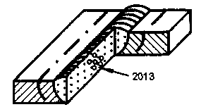 | Група газових пор (три і більше), розташованих купчасто з відстанню між ними менше трьох максимальних розмірів більшої з пор
Ланцюжок пор | 2014 | 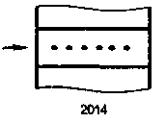 | Група газових пор, розташованих в лінію, зазвичай паралельно осі зварного шва, з відстанню між ними, меншою ніж три максимальних розміри більшої з пор

Назва | Позначення | Зображення | Опис
Свищ | 2016 | 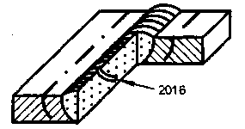 | Трубчаста або воронкоподібна порожнина в зварному шві, викликана виділенням газу
Поверхнева пора | 2017 | 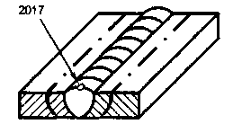 | Газова пора, що порушує суцільність поверхні зварного шва
Кратер | 202 | 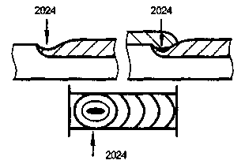 | Усадочна раковина в кінці валика зварного шва, що не заварена до або під час виконання наступних проходів
Група 3. Тверді включення
Тверді включення: шлакове флюсове оксидне металеве | 300 301 302 303 304 | 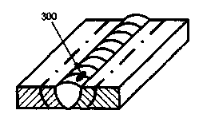 | Тверді чужорідні речовини металевого чи неметалевого походження в металі зварного шва
Група 4. Несплавлення і непровар
Несплавлення | 401 | 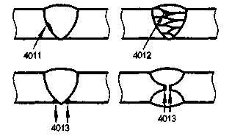 | відсутність з’єднання між металом зварного шва і основним металом або між окремими валиками (шарами) зварного шва
Непровар  (неповний провар) | 402 | 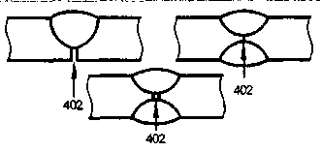 | несплавлення основного металу по всій довжині шва або на ділянці, що виникае внаслідок неспроможності направленого металу проникнуть в корінь з’єднання

Група 5.Порушення форми шва
Підріз неперервний | 5011 | 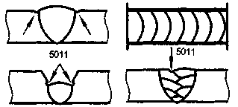 | Заглиблення поздовжнє на зовнішній поверхні валика зварного шва, яке утворилося при зварюванні

Назва | Позначення | Зображення | Опис
Підріз переривчастий | 5012 | 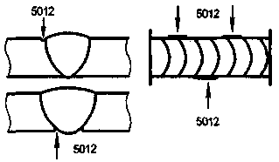 | Заглиблення поздовжнє на зовнішній поверхні валика зварного шва, яке утворилося при зварюванні
Перевищення опуклості зварного шва | 502, 503 | 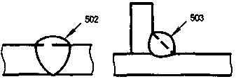 | Надлишок наплавленого металу на лицьовій стороні стикового (502) або кутового (503) зварного шва понад установлене значення
Перевищення проплаву | 504 | 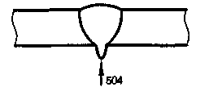 | Надлишок наплавленого металу на зворотній стороні стикового шва понад установлене значення
Неправильний профіль зварного шва | 505 | 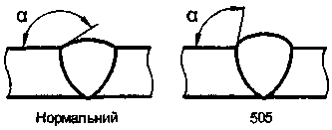 | Кут $α$ між поверхнею основного металу і площиною, дотичною до поверхні шва, менший від установленого значення
Наплив | 506 | 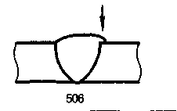 | Надлишок наплавленого металу, що натік на поверхню основного або раніше наплавленого металу, але не сплавився з ним
Лінійне зміщення | 507 | 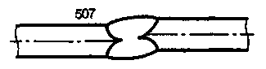 | Зміщення між двома елементами, що зварюються, за якого їх поверхні розташовуються паралельно, але не на потрібному рівні
Кутове зміщення | 508 | 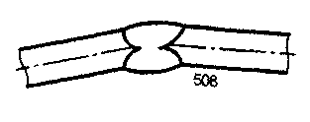 | Зміщення між двома деталями, що зварюються, за якого їх поверхні розташовані під кутом, що відрізняється від потрібного
Пропалювання | 510 | 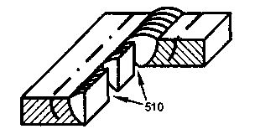 | Витікання металу зварювальної ванни, в результаті якого утворюється наскрізний отвір у зварному шві
Неповне заповнення розроблення кромок | 511 | 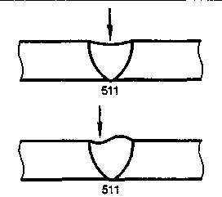 | Поздовжня неперервна або переривчаста канавка на поверхні зварного шва через недостатність присаджувального металу при зварюванні

Назва | Позначення | Зображення чення | Опис
Надмірна асиметрія кутового шва | 512 | 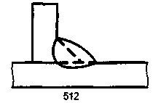 | Надмірне перевищення розмірів одного катета над іншим
Нерівномірна  ширина шва | 513 | - | Відхилення ширини від встановленого значення вздовж зварного шва
Нерівномірна поверхня  шва | 514 | - | Відхилення форми опуклості шва від встановленого значення
Увігнутість кореня шва | 515 | 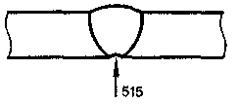 | Неглибока канавка з боку кореня одностороннього зварного шва, що виникла внаслідок усадки металу
Відновлення | 517 | 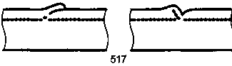 | Місцева нерівність поверхні в місці відновлення зварювання
Група 6. Інші дефекти
Груба лускатість  зварного шва |  | 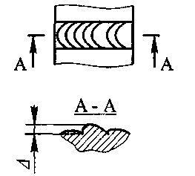 | Поперечні чи округлі заглиблення на поверхні зварного шва
Заглиблення (западання) між валиками шва |  | 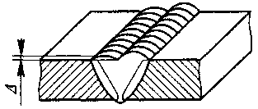 | Поздовжня впадина між двома сусідніми валиками шва
Випадкова дуга | 601 | - | Місцеве пошкодження (припік) поверхні основного металу, що виникло в результаті випадкового горіння дуги
Бризки металу | 602 | - | Краплі наплавленого або присаджувального металу, які утворились під час зварювання і прилипли до поверхні затверділого металу зварного шва або навколошовної зони основого металу
Поверхневі задири | 603 | - | Пошкодження на поверхні, викликані видаленням тимчасових технологічних пристроїв
Потоншення металу | 606 | - | Зменшення товщини металу до значення, меншого за допустиме, при механічному обробленні

ДОДАТОК К
(довідковий)

СХЕМИ ВИМІРЮВАННЯ ГЕОМЕТРИЧНИХ ПАРАМЕТРІВ ДЕТАЛЕЙ ПІД ЗВАРЮВАННЯ
І ПАРАМЕТРІВ ЗВАРНИХ ШВІВ

Із застосуванням шаблона УШС-3

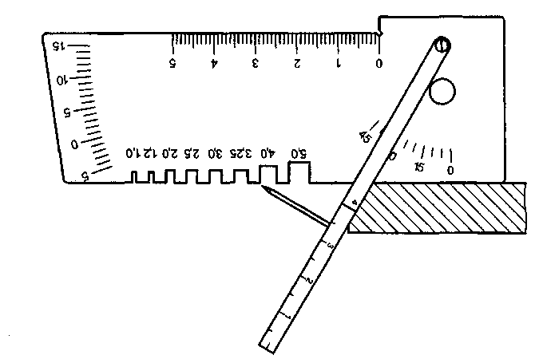

Рисунок К.1 - Вимірювання кута скосу кромки

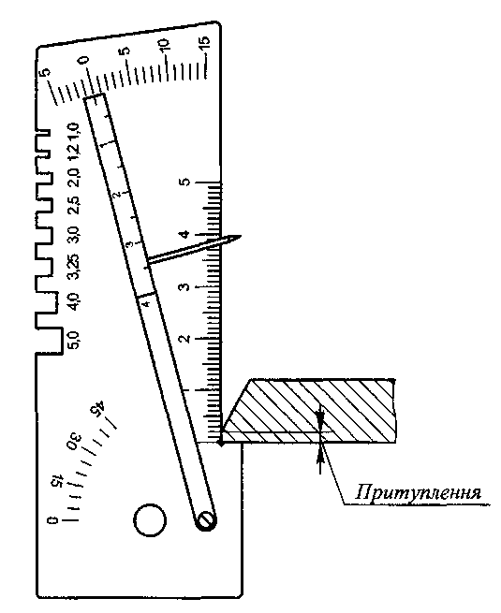

Рисунок К.2 - Вимірювання розміру притуплення кромки
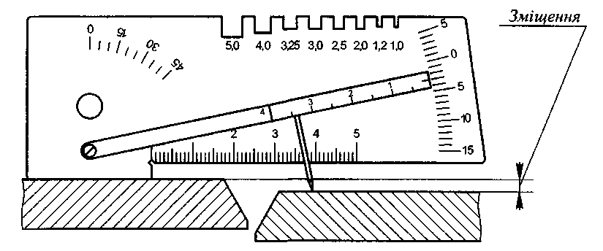
Рисунок К.3 - Вимірювання лінійного зміщення зовнішніх поверхонь складених деталей

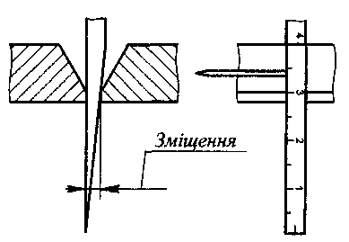
Рисунок К.4 - Вимірювання зазору між складеними деталями

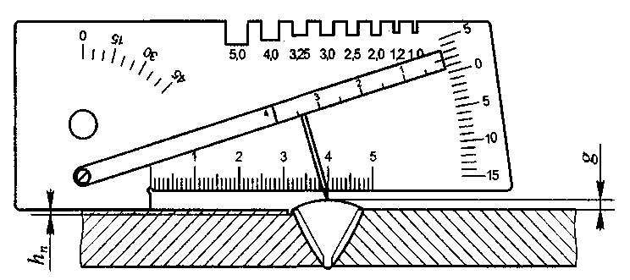

Рисунок К.5 - Вимірювання опуклості стикового шва

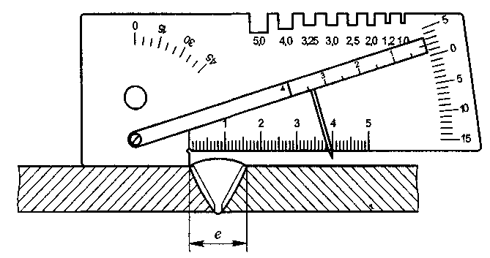
Рисунок К.6— Вимірювання ширини шва
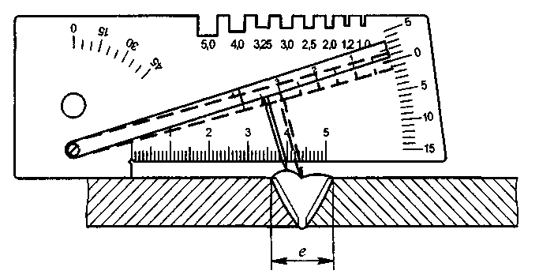

Рисунок К.7 - Вимірювання глибини западини між валиками

Із застосуванням шаблона Ушерова-Маршака
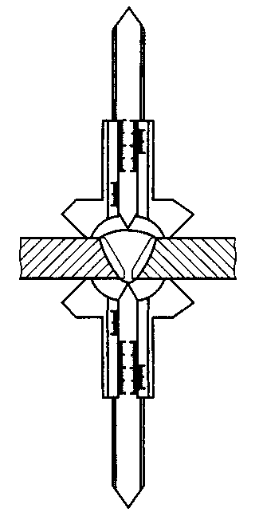
Рисунок К.8 - Вимірювання опуклості стикового шва
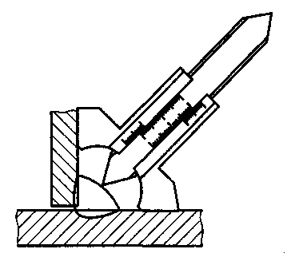

Рисунок К.9 - Вимірювання опуклості кутового шва
Із застосуванням шаблона з ноніусом
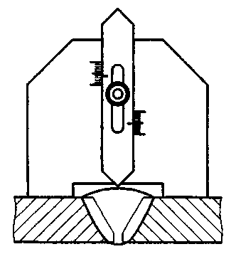
Рисунок К.10 - Вимірювання опуклості стикового шва

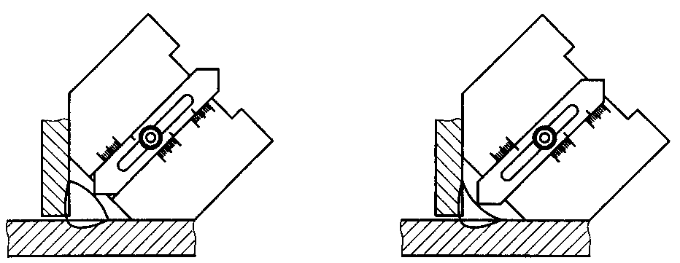

Рисунок К.11 - Вимірювання опуклості та увігнутості кутового шва

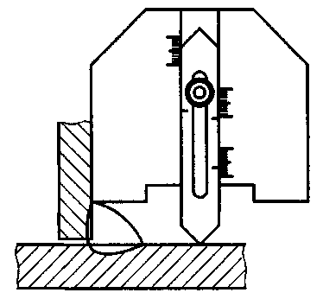

Рисунок К.12 - Вимірювання катета кутового шва
Із застосуванням шаблону Красовського

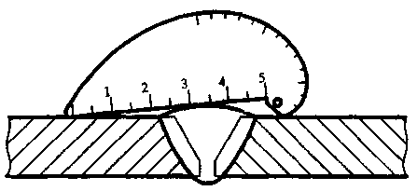

Рисунок К.13 - Вимірювання опуклості стикового шва

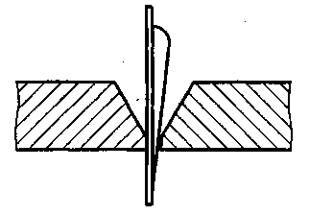

Рисунок К.14 - Вимірювання зазору між складеними деталями

Із застосуванням спеціального шаблону для контролю зварних швів

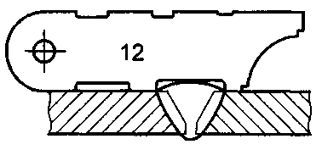
Рисунок К.15 – Вимірювання опуклості стикового шва

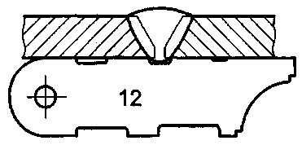

Рисунок К.16 - Вимірювання зворотної опуклості стикового шва
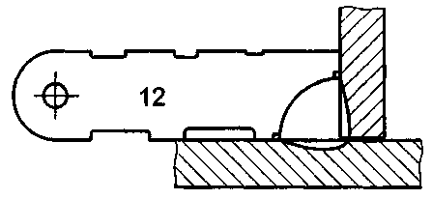

Рисунок К.17 - Вимірювання катетів кутового шва

ДОДАТОК Л
(довідковий)

ЕКСПЛУАТАЦІЙНІ ДЕФЕКТИ ВИГОТОВЛЕНОГО ЗВАРНОГО З'ЄДНАННЯ

Назва | Визначення
Тріщини втоми | Розрив металу під дією змінних (циклічних) навантажень. Розрив виникає, як правило, в поверхневому шарі металу і в місцях концентрації напружень, зокрема:  - у місцях переходу від одного перерізу до іншого (біля основи різьби, в кутах шпонкових канавок тощо);  - у місцях металургійних і технологічних дефектів
Тріщини-надриви | Розрив металу під дією постійних (статичних) або одноразових (динамічних) навантажень, коли напруження перевищують межу міцності. Розрив виникає, як правило, в поверхневому шарі металу в місцях концентрації напружень
Корозійні пошкодження | Суцільні чи локальні пошкодження металу, які виникають у результаті електрохімічних процесів, що проходять за наявності агресивного середовища (кисню, води, кислот, лугів тощо). Суцільна (рівномірна і нерівномірна) та місцева (виразкова, щілинна, крапкова, поверхнева) корозія приводять до зменшення товщини металу. Місцева міжкристалічна та стрес-корозія (або корозія під напругою) приводять до утворення тріщин
Механічні пошкодження | Забоїни, вм'ятини, задири, риски, наклеп иощо. Причини їх виникнення різні
Механічне зношення | Поступова зміна розмірів і форми елементів металоконструкції внаслідок відокремлення з поверхні часток металу. Механічне зношення за причинами свого виникнення розподіляється на:  - фрикційне (при терті сполучених поверхонь елементів);  - абразивне (стирання твердими частками зовнішнього середовища);  - гідроабразивне (стирання твердими частками в потоці рідини);  - газоабразивне (стирання твердими частками в потоці газу);  - ерозійне (при впливі потоку рідини чи газу);  - кавітаційне (вібраційне порушення при утворенні і хлопанні газових бульбашок у рідині)
Залишкові відхилення положення і форми елементів металоконструкції | Необоротні (залишкові) зміни геометричного положення і форми основи, осідання фундаментів і пластичної деформації металоконструкції в умовах експлуатації. Пластична деформація пов'язана з виникненням і розвитком пошкоджень у матеріалі металоконструкції

ДОДАТОК М
(обов'язковий)

ВИМОГИ ДО ЗМІСТУ І ФОРМИ ДОКУМЕНТІВ, ЩО ОФОРМЛЮЮТЬ ЗА РЕЗУЛЬТАТАМИ
ВІЗУАЛЬНОГО ТА ВИМІРЮВАЛЬНОГО КОНТРОЛЮ

За результатами візуального і вимірювального контролю оформлюються:
- журнал обліку робіт та реєстрації візуального та вимірювального контролю;
- акт візуального та вимірювального контролю;
- акт візуального та вимірювального контролю якості зварних швів у процесі зварювання з'єднань;
- протокол розмірів;
- карта (схема) операційного контролю.
Примітка. Допускається оформлювати результати контролю в інших документах, форми яких містяться в ПТД та чинній НД, а також застосовувати замість наведених інші форми документів, що розробляються організацією відповідно до вимог чинної нормативно-технічної документації, які забезпечують ідентифікацію і простежуваність деталей, вузлів, виробів у процесі виготовлення (монтажу, ремонту), фіксацію контрольованих параметрів, обсягів і методів контролю, оформлення звітної та облікової документації з візуального та вимірювального контролю.

Вимоги до змісту Журналу обліку робіт та реєстрації результатів
візуального та вимірювального контролю

Результати контролю продукції, виробів та об'єктів фіксуються в 'Журналі обліку робіт та реєстрації результатів візуального та вимірювального контролю", в якому зазначають:
- назву і вид (тип) об'єкта, що контролюється, його номер або шифр;
- розташування і за необхідності розміри контрольованих ділянок на об'єкті контролю;
- умови проведення контролю;
- виробничо-контрольний документ, його номер;
- спосіб вимірювального контролю та прилади (інструменти), що застосовувались;
- марку і номер партії матеріалу об'єкта контролю, а також позначення стандарту або технічних умов на матеріал і номер креслення об'єкта (останнє тільки для деталей і збірних одиниць);
- основні характеристики дефектів, виявлених при контролі (форма, розміри, розташування або орієнтація відносно базових галузей або поверхонь об'єкта контролю);
- назву або шифр НД, згідно з якою виконана оцінка якості;
- оцінка результатів контролю;
10) дату контролю.
___________________________________________
(організація)

АКТ № від
візуального та вимірювального контролю

1. Відповідно до наряду-замовлення (заявки) здійснений__________________________
номер зазначити вид
контроль___________________________________________________
контролю (візуальний, вимірювальний) назва і розміри контрольованого об'єкта,
___________________________________________________________________________________________
шифр документації, ТУ, креслення, плавка (партія), номер об'єкта контролю
Контроль здійснений згідно з___________________________________________________________________
назва і/чи шифр технічної документації

2. При контролі виявлені такі дефекти __________________________________________________________
характеристика дефектів (форма, розміри,
___________________________________________________________________________________________
розташування і/чи орієнтація для конкретних об'єктів)
_______________________________________________________________________________________________________________________________________________________________________________________________________________________________________________________________________________________________________________

- Висновок за результатами візуального та вимірювального контролю________________________________
_________________________________________________________________________________________________________________________________________________________________________________________________________________________________________________________________________________

Контроль здійснив___________________________________________________________________________
прізвище, ініціали, підпис, рівень кваліфікації, № кваліфікаційного посвідчення
Керівник робіт з візуального
та вимірювального контролю___________________________________________________________________
прізвище, ініціали, підпис

Пояснення до оформлення Акта візуального та вимірювального контролю
1. В п.1 зазначається вид контролю - візуальний, вимірювальний або візуально-вимірювальний, а також назва контрольованого об'єкта: напівфабрикат, заготовка, деталь, конструкція, підготовка кромки деталі під зварювання, зібране під зварювання з'єднання. Готове зварне з'єднання, вибірка дефектної ділянки в матеріалі і/чи зварному з'єднанні, виріб, а також назва і/чи шифри виробничо-контрольного документа (Програма вхідного контролю, Карта чи схема королю, Технологічна карта контролю, Карта чи схема операційного контролю) і нормативного документа, що регламентує вимоги до оцінки якості контрольованого об'єкта при візуальному або вимірювальному контролі.
При контролі матеріалів (півфабрикатів, заготовок, поковок) у п. 1 зазначається марка матеріалу, розміри (діаметр, товщина) і номер партії.
При контролі деталей і збірних одиниць у п. 1 зазначається номер креслення, розміри, марка матеріалу (тільки для деталей), її шифр згідно з кресленням (стандартом).
При контролі підготовки кромок деталей, складання з'єднання під зварювання і готових зварних з'єднань у п. 1 зазначаються номери з'єднання згідно зі зварювальним формуляром або схемою розташування зварних з'єднань, а також розміри деталей з'єднання (діаметр, товщина), марка матеріалу і спосіб зварювання (для готових зварних з'єднань).
При контролі вибірок дефектних місць зазначається назва, марка матеріалу і розміри об'єкта (діаметр, товщина), а також розташування вибірки.
2. При заповненні п. 2 акта в ньому зазначаються всі відступи від норм НД, виявлені при контролі конкретних об'єктів (ділянок, з'єднань тощо) і прив'язані до їх номерів згідно зі зварним формуляром, схемою розташування чи схемою контролю.
У тих випадках, коли суб'єкт контролю відповідає вимогам НД, в акті робиться позначка "дефекти відсутні". При цьому зазначають номери конкретних об'єктів відповідно до документів, що наведені вище.
Примітка. Допускається оформлення одного акта на партію однотипних напівфабрикатів, заготовок, деталей, конструкцій.
____________________________________________________
(організація)

АКТ №________від___________________

Візуального та/чи вимірювального контролю якості зварних швів
у процесі зварювання з'єднання

___________________________________________________________________________________________
(назва виробу та номер з'єднання)
1. Цим актом засвідчується факт виконання зварником_____________________________________________
ПІБ, клеймо
_____________________________________________________________________________________________________
_________________________________з'єднання__________________________(див. зварний формуляр),
тип (типи) з'єднань
виконаного__________________________________________________________________________________
зазначити спосіб зварювання і положення
відповідно до вимог технології зварювання_______________________________________________________
зазначити шифр технології
___________________________________________________________________________________________
і недоступного для контролю___________________________________________________________________
зазначити спосіб контролю, приписаний
___________________________________________________________________________________________
конструкторською документацією
2. При пошаровому візуальному та вимірювальному контролі з оцінкою якості за нормами________________
для категорії__________________________________________________________
(шифр або назва НД)
встановлено, що зварне з'єднання визнано придатним і відповідає вимогам___________________________
___________________________________________________________________________________________
(зазначити НД або конструкторську документацію)
Контроль здійснив____________________________________________________________________________
прізвище, ініціали, підпис, рівень кваліфікації, № кваліфікаційного посвідчення

Керівник робіт з візуального
та вимірювального контролю:__________________________________________________________________
прізвище, ініціали, підпис
Примітка. Акт складається на кожну зварну конструкцію (з'єднання чи групу з'єднань), що підлягає контролю в процесі зварювання.

Вимоги до оформлення протоколу розмірів
(виріб)
Протокол розмірів оформляється тільки в тому випадку, коли це зазначено в НД і ПКД на контрольований виріб.
Протокол розмірів (таблиця) повинен містити фактичні розміри виробу, виконані в певних перерізах, які задаються "Схемою вимірювання_____________________________________________________________".
(виріб)
Форма Протоколу розмірів визначається при проектно-технологічній підготовці контрольних робіт. Протокол підписується особами, які виконують вимірювання, і керівниками робіт з візуального та вимірювального контролю з зазначенням прізвища та ініціалів.

Вимоги до змісту карти операційного контролю
Карта (схема) операційного контролю розробляється виробничою організацією (підприємством), що виконує виготовлення, монтаж, ремонт або реконструкцію металоконструкцій, або спеціалізованою проектно-технологічною організацією, що виконує підготовку виробництва. Карта (схема) є звітним документом, в якому реєструються результати контролю робіт переважно при підготовці деталей до зварювання і складання деталей під зварювання.
Карта операційного контролю повинна містити такі відомості:
- назву організації (підприємства) і служби, що здійснюють операційний контроль;
- назву металоконструкції (або її елемента) з зазначенням ПІД (робочого креслення, зварного формуляра тощо);
- наявність маркування та/чи документації, що підтверджує приймання деталей, півфабрикатів і виробів при вхідному контролі
- чистоту і відсутність пошкоджень на кромках і поверхнях деталей, що примикають до них;
- форму і розміри кромок, розточення (роздачі, калібрування) деталей;
- наявність і вид спеціальних прийомів підготовки і складання деталей (наплавка на кромках і внутрішніх поверхнях, підгинання);
Примітка. За умови підгинання зазначається температура металу при виконанні цієї технологічної операції і кут підгинання, а за умови наплавки - її розміри, спосіб зварювання і застосовані зварні матеріали з зазначенням номера партії (наплавки) і стандарту, ТУ чи паспорта;
- відповідність вимогам ПІД матеріалу, форми і розмірів підкладних пластин (кілець, розплавлених вставок);
- відповідність вимогам ПТД величин зазорів, зміщення кромок (із зовнішньої та внутрішньої сторін), переламу осей і площин деталей, що з'єднуються, у зібраному під зварювання з'єднанні;
- наявність захисного покриття на поверхнях деталей (у випадках, обумовлених ПТД) і ширину зони його нанесення;
- правильність складання та кріплення деталей, розміри складеного вузла (останнє - у випадках, зазначених в ПТД);
-дату контролю, прізвище, ім'я, по батькові особи (осіб), що здійснили операційний контроль, та її (їх) підпис;
- висновок щодо підготовки деталей до складання під зварювання.
Висновок щодо якості підготовки деталей і складання з'єднання під зварювання підписується спеціалістом, що здійснив контроль, і керівником служби технічного контролю.

ДОДАТОК Н
(довідковий)

УМОВНИЙ ЗАПИС ДЕФЕКТІВ ПРИ ОФОРМЛЕННІ РЕЗУЛЬТАТІВ
ВІЗУАЛЬНО-ОПТИЧНОГО КОНТРОЛЮ

Для скороченого запису дефектів при проведенні та оформленні результатів візуально-оптичного контролю можливе застосування умовних позначень, наведених у таблиці.

Назва дефекту | Умовне позначення дефекту
Назва дефекту | цифрове |  |  | латиною | кирилицею
Група 1. Тріщини
Поздовжня тріщина | 101 |  | Еа |  | Тв
Поперечна тріщина | 102 |  | Еb |  | Тп
Радіальні тріщини | 103 |  | Е |  | Тр
Тріщина у кратері | 104 |  | Тс |  | Ткр
Роздільні тріщини | 105 |  | Е |  | Трзд
Розгалужені тріщини | 106 |  | Е |  | Трзг
Група 2. Пори
Поверхнева пора | 2017 |  |  |  | П
Скупчення пор | 2013 |  |  |  | СП
Ланцюжок пор | 2014 |  |  |  | ЛП
Свищ | 2016 |  | Аb |  | С
Кратер | 2024 |  | К |  | К
Група 3. Тверді включення
Тверде включення | 300 |  |  |  | Вт.
Шлакове включення | 301 |  | Ва |  | Вш, Ш (шлак)
Флюсове включення | 305 |  | G |  | Вф
Оксидне включення | 303 |  | J |  | Во
Металеве включення | 304 |  | Н |  | Вм
Група 4. Несплавлення і непровар
Несплавлення | 401 |  | Неп
Непровар (неповний провар) | 402 |  | D |  | Н
Група 5. Порушення форми шва
Підріз безперервний | 5011 |  | F |  | Пдрб
Підріз переривчастий | 5012 |  | F |  | Пдрп
Перевищення опуклості стикового шва | 502 |  |  |  | Оз (зовнішня)
Перевищення опуклості кутового шва | 503 |  |  |  | Оз (зовнішня)
Перевищення проплавлення | 504 |  |  |  | Ппр
Неправильний профіль зварного шва | 505 |  |  |  | Пф
Наплив | 506 |  |  |  | Нпл
Лінійне зміщення | 507 |  |  |  | Зл
Кутове зміщення | 508 |  |  |  | Зк
Пропалювання | 510 |  |  |  | Пр
Неповне заповнення розроблення кромок | 511 |  |  |  | Нз
Надмірна асиметрія кутового шва | 512 |  |  |  | А
Нерівномірна ширина шва | 513 |  |  |  | Ншш
Нерівномірна поверхня шв | 514 |  |  |  | Нпш
Увігнутість кореня шва | 515 |  |  |  | Ув
Відновлення | 517 |  |  |  | Вдн
Лускатість зварного шва |  |  |  |  | Лс
Западання між валиками шва |  |  |  |  | Зв
Група 6. Інші дефекти
Випадкова дуга | 601 |  |  |  | Д
Бризки металу | 601 |  |  |  | Бр
Поверхневі задири | 603 |  |  |  | З
Потоншення металу | 606 |  |  |  | Тм
Примітка. Цифрові позначення та позначення латиною наведені у відповідності з ДСТУ 3491-96.

Після умовного позначення дефектів вказуються їх розміри в міліметрах:
- для сферичних пор та свищів, шлакових та вольфрамових включень - діаметр;
- для несферичних пор та свищів, шлакових та вольфрамових включень - ширина і довжина (через знак множення);
- для підрізів - глибина і довжина (через знак множення);
- для ланцюжків, скупчень, оксидних включень, непроварів і тріщин - довжина.
Після розмірів дефектів вказується координата дефектів (у дужках) відносно початку відліку (умовного нуля) вздовж зварного шва:
- для пор, свищів, кратерів - координата центра дефекту:
- для решти дефектів - координата початку дефекту.
Для ланцюжків та скупчень пор, шлакових та вольфрамових включень після умовного позначення дефектів, що належать до ланцюжка або скупчення, вказуються максимальні діаметр або ширина та довжина цих дефектів (через знак множення).
За наявності на зварному шві, що контролюється, однакових дефектів (дефектів одного виду з однаковими розмірами), розташованих на однаковій відстані від умовного нуля, допускається не записувати кожен дефект окремо, а вказувати перед умовним позначенням їх число.
При виявленні дефектів, для яких відсутні умовні позначення, при оформленні результатів контролю треба вказати їх повну назву.
Приклади умовного запису дефектів

- Тв35(15) - тріщина поздовжня завдовжки 35 мм, що починається на координаті 15 мм від умовного нуля;
- П2(25) - пора діаметром 2 мм з центром на координаті 25 мм від умовного нуля;
- П2,5х 1(30) - пора розмірами 1 на 2,5 мм з центром на координаті 30 мм від умовного нуля;
- С20П1,5(45) - скупчення пор завдовжки 20 мм (вздовж шва) з максимальним діаметром пори 1,5 мм і початком на координаті 45 мм від умовного нуля;
- Пдр1,5x55(100) - підріз із максимальною глибиною 1,5 мм і довжиною 55 мм, що починається на координаті 100 мм від умовного нуля.

ДОДАТОК П
(обов'язковий)

НОРМАТИВНІ ДОКУМЕНТИ ЩОДО ОЦІНКИ РЕЗУЛЬТАТІВ ВІЗУАЛЬНОГО
ТА ВИМІРЮВАЛЬНОГО КОНТРОЛЮ ЗВАРНИХ З'ЄДНАНЬ
ДБН 362-92 Оцінка технічного стану сталевих конструкцій виробничих будівель і споруд, що знаходяться в експлуатації
ДБН В.2.8-11-99 Технічні вимоги до ремонту типових пошкоджень металоконструкцій вантажопідіймальних кранів
ДБН В 2.5-20-2001 Інженерне обладнання будинків та споруд. Газопостачання
ГОСТ 3242-79 Соединения сварные. Методы контроля качества (З'єднання зварні. Методи контролю якості)
ГОСТ 5264-80 Ручная дуговая сварка. Соединения сварные. Основные типы, конструктивные элементы и размеры (Ручне дугове зварювання. З'єднання зварні. Основні типи, конструктивні елементи і розміри)
ГОСТ 8713-79 Сварка под флюсом. Соединения сварные. Основные типы, конструктивные элементы и размеры (Зварювання під флюсом. Основні типи, конструктивні елементи і розміри)
ГОСТ 11533-75 Автоматическая и полуавтоматическая дуговая сварка под флюсом. Соединения сварные под острыми и тупыми углами. Основные типы, конструктивные элементы и размеры (Автоматичне і напівавтоматичне дугове зварювання під флюсом. З'єднання зварні під гострими та тупими кутами. Основні типи, конструктивні елементи і розміри)
ГОСТ 11534-75 Ручная дуговая сварка под флюсом. Соединения сварные под острыми и тупыми углами. Основные типы, конструктивные элементы и размеры (Ручне дугове зварювання під флюсом. З'єднання зварні під гострими та тупими кутами. Основні типи, конструктивні елементи і розміри)
ГОСТ 14098-97 Соединения сварные арматуры и закладных изделий железобетонных конструкций. Типы, конструкция и размеры (З'єднання зварні арматури і закладних виробів залізобетонних конструкцій. Типи, конструкція і розміри)
ГОСТ 14771-76 Дуговая сварка в защитном газе. Соединения сварные. Основные типы, конструктивные элементы и размеры (Дугове зварювання в захисному газі. З'єднання зварні. Основні типи, конструктивні елементи і розміри)
ГОСТ 14776-79 Дуговая сварка. Соединения сварные точечные. Основные типы, конструктивные элементы и размеры (Дугове зварювання. З'єднання зварні точкові. Основні типи, конструктивні елементи і розміри)
ГОСТ 14806-80 Дуговая сварка алюминия и алюминиевых сплавов в инертных газах. Соединения сварные. Основные типы, конструктивные элементы и размеры (Дугове зварювання алюмінію та алюмінієвих сплавів в інертних газах. З'єднання зварні. Основні типи, конструктивні елементи і розміри)
ГОСТ 15164-78 Электрошлаковая сварка. Соединения сварные. Основные типы, конструктивные элементы и размеры (Електрошлакове зварювання. З'єднання зварні. Основні типи, конструктивні елементи і розміри)
ГОСТ 15878-79 Контактная сварка. Соединения сварные. Конструктивные элементы и размеры (Контактне зварювання. З'єднання зварні. Конструктивні елементи і розміри)
ГОСТ 16037-80 Соединения сварные стальных трубопроводов. Основные типы, конструктивные элементы и размеры (З'єднання зварні сталевих трубопроводів. Основні типи, конструктивні елементи і розміри)
ГОСТ 16098-80 Соединения сварные из двухслойной коррозионностойкой стали. Основные типы, конструктивные элементы и размеры (З'єднання зварні з двошарової корозійностійкої сталі. Основні типи, конструктивні елементи і розміри)
ГОСТ Р 50599-93 Сосуды и аппараты высокого давления. Контроль неразрушающий при изготовлении и эксплуатации (Посудини та апарати високого тиску. Контроль неруйнівний при виготовленні та експлуатації)
НПАОП 60.3-1.15-71 Правила устройства и безопасной эксплуатации трубопроводов для горючих, токсичных и сжиженных газов (ПУГ-69) (Правила будови і безпечної експлуатації трубопроводів для горючих, токсичних і зріджених газів (ПУГ-69))
НПАОП 0.00-1.01-07 Правила устройства и безопасной эксплуатации грузоподъемных кранов (Правила будови та безпечної експлуатації вантажопідіймальних кранів)
НПАОП 0.00-1.02-99 Правила устройства и безопасной эксплуатации лифтов (Правила будови та безпечної експлуатації ліфтів)
НПАОП 0.00-1.06-77 Правила будови і безпечної експлуатації ескалаторів
НПАОП 0.00-1.07-94 Правила устройства и безопасной эксплуатации сосудов, работающих под давлением (Правила будови та безпечної експлуатації посудин, що працюють під тиском)
НПАОП 0.00-1.08-94 Правила устройства и безопасной эксплуатации паровых и водогрейных котлов (Правила будови та безпечної експлуатації парових та водогрійних котлів)
НПАОП 0.00-1.11-95 Правила устройства и безопасной эксплуатации трубопроводов пара и горячей воды (Правила будови та безпечної експлуатації трубопроводів пари та гарячої води)
НПАОП 0.00-1.15-07 Правила охорони праці під час виконання робіт на висоті
НПАОП 0.00-1.20-98 Правила устройства и безопасной эксплуатации систем газоснабжения (Правила будови та безпечної експлуатації систем газопостачання)
НПАОП 0.00-1.26-96 Правила устройства и безопасной эксплуатации паровых котлов с давлением пара не более 0,07 МПа (0,7 кгс/см²), водогрейных котлов и водоподогревателей с температурой нагрева воды не выше 115°С (Правила будови та безпечної експлуатації парових котлів з тиском пари не більше 0,07 МПа (0,7 кгс/см²), водогрійних котлів та водонагрівачів з температурою нагівання води не вище 115°С)
НПАОП 0.00-1.35-03 Правила безпеки під час будівництва та реконструкції магістральних трубопроводів
НПАОП 0.00-1.36-03 Правила будови і безпечної експлуатації підйомників
НПАОП 0.00-7.05-97 Методика оцінки технічного стану та безпеки обладнання і трубопроводів, що працюють в середовищі хлору
ПНАЭГ-7-008-89 Правила устройства и безопасной эксплуатации оборудования и трубопроводов атомных энергетических установок (Правила будови та безпечної експлуатації обладнання і трубопроводів атомних енергетичних установок)
ПНАЭГ-7-009-89 Оборудование и трубопроводы атомных энергетических установок. Сварка и наплавка. Основные положения (Обладнання і трубопроводи атомних енергетичних установок. Зварювання та наплавлення. Основні положення)
ПНАЭГ-7-010-89 Оборудование и трубопроводы атомных энергетических установок. Сварные соединения и наплавки. Правила контроля (Обладнання і трубопроводи атомних енергетичних установок. Зварні з'єднання та наплавлення. Правила контролю)
ПНАЭГ-7-016-89 Унифицированные методики контроля основных материалов (полуфабрикатов), сварных соединений и наплавки оборудования и трубопроводов АЭУ. Визуальный и измерительный контроль (Уніфіковані методики контролю основних матеріалів (напівфабрикатів), зварних з'єднань і наплавлення обладнання і трубопроводів АЕУ. Візуальний і вимірювальний контроль)
ПНАЭГ-10-021-90 Правила устройства и безопасной эксплуатации локализирующих систем безопасности атомных станций (Правила будови та безпечної експлуатації локалізуючих систем безпеки атомних станцій)
ПНАЭГ-10-032-92 Правила контроля сварных соединений элементов локализующих систем атомных станций (Правила контролю зварних з'єднань елементів локалізуючих систем атомних станцій)
АИП 34-14-88 Инструкция по предэксплуатационному контролю основного металла, оборудования и трубопроводов серийных блоков АЭС с реактором ВВЭР-1000 (Інструкція з передексплуатаційного контролю основного металу, обладнання і трубопроводів серійних блоків АЕС з реактором ВВЕР-1000)
СНиП 3.03.01-87 Строительные нормы и правила. Несущие и ограждающие конструкции (Будівельні норми і правила. Несучі і огороджувальні конструкції)
СНиП 3.05.03-85 Тепловые сети (Теплові мережі)
СНиП 3.05.04-85* (зі зміною №1) изд. 1990 г. Наружные сети и сооружения водоснабжения и канализации (Зовнішні мережі і споруди водопостачання і каналізації)
СНиП 3.05.05-84 Технологическое оборудование и технологические трубопроводы (Технологічне обладнання і технологічні трубопроводи)
СНиП 111-18-75 Металлические конструкции (Металеві конструкції)
СНиП ІИ-42-80 Магистральные трубопроводы (Магістральні трубопроводи)
ГСТУ 36.1-003-98 Ліфти пасажирські та вантажні. З'єднання зварювальні. Загальні технічні вимоги
ГСТУ 3-17-191-2000 Посудини та апарати сталеві зварні. Загальні технічні умови
ОСТ 26-291-87 Сосуды и аппараты стальные сварные. Общие технические требования (Посудини та апарати сталеві зварні. Загальні технічні вимоги)
СОУ МПП 53-020-158-2006 Вантажопідіймальні крани. Підіймальні пристрої і відповідне обладнання. Виготовлення. Загальні технічні вимоги
СОУ 60.3-30019801-031:2005 Магістральні газопроводи. Контроль якості зварювання
ОСТ 34-13-915-85 Краны грузоподъемные. Монтаж. Технические требования (Крани вантажопідіймальні. Монтаж. Технічні вимоги)
РД 34.15.027-89 (РТМ-1С-89) Сварка, термообработка и контроль трубных систем, котлов и трубопроводов при монтаже и ремонте оборудования электростанций (Зварювання, термообробка і контроль трубних систем, котлів і трубопроводів при монтажі і ремонті обладнання електростанцій)
РД 34.10.130-96 Инструкция по визуальному и измерительному контролю сварных соединений (Інструкція з візуального та вимірювального контролю зварних з'єднань)
РД 2730.940.103-92 Котлы паровые и водогрейные. Трубопроводы пара и горячей воды. Сварные соединения. Контроль качества (Котли парові і водогрійні. Трубопроводи пари і гарячої води. Зварні з'єднання. Контроль якості)
РД 03-606-03 Инструкция по визуальному и измерительному контролю (Інструкція з візуального та вимірювального контролю)
ВСН 012-88 МНГС СССР Строительство магистральных и промысловых трубопроводов. Контроль качества и приемки работ. Часть 1 (Будівництво магістральних і промислових трубопроводів. Контроль якості та приймання робіт. Частина 1)
ВБН А.3.1-36-1-96 Зварювання при монтажі сталевих будівельних конструкцій
ВБН В.2.2-58.2-94 Резервуары вертикальные стальные для хранения нефти и нефтепродуктов с давлением насыщенных паров не выше 93.3 кПа (Резервуари вертикальні сталеві для зберігання нафти і нафтопродуктів з тиском насиченої пари не вище 93,3 кПа)
ПБ 03-108-96 Правила устройства и безопасной эксплуатации^технологических трубопроводов (Правила будови та безпечної експлуатації технологічних трубопроводів)

ДОДАТОК Р
(довідковий)

БІБЛІОГРАФІЯ

- Неразрушающий контроль и диагностика. Справочник. Под редакцией член-корр. РАН проф. В.В. Клюева. М.: Машиностроение, 1995 (Неруйнівний контроль і діагностика. Довідник. Під редакцією член-кор. РАН проф. В.В. Клюева)
- Визуальный и измерительный контроль. В.В. Клюев, Ф.Р. Соснин, В.Ф. Мужицкий и др. Под редакцией В.В. Клюева - М.: РОНКТД, 1998 (Візуальний та вимірювальний контроль. В.В. Клюев, Ф.Р. Соснін, В.Ф. Мужицький та ін. Під редакцією В.В. Клюева)
- Инструкция по визуальному и измерительному контролю. РД 03-606-03 Харьков, 2003 (Інструкція з візуального та вимірювального контролю)
- ПНАЭ Г-7-016-89. Унифицированная методика контроля основных материалов (полуфабрикатов), сварных соединений и наплавки оборудования и трубопроводов АЭУ. Визуальный и измерительный контроль. (ПНАЕ Г-7-016-89. Уніфікована методика контролю основних матеріалів (напівфабрикатів), зварних з'єднань та наплавки устаткування та трубопроводів АЕУ.Візуальний та вимірювальний контроль)
- ГОСТ 23479-79 Контроль неразрушающий. Методы оптического вида. Общие требования (Контроль неруйнівний. Методи оптичного виду. Загальні вимоги)
- ГОСТ 24521-80 Контроль неразрушающий оптический. Термины и определения (Контроль неруйнівний оптичний. Терміни та визначення)
- Большой русско-украинский политехнический словарь под редакцией А.С. Благовещенского. - К.: Чумацкий шлях, 2002 (Великий російсько-український політехнічний словник під редакцією А.С. Благовєщенського.- К.: Чумацький шлях, 2002)
- Русско-украинский строительный словарь. Составители: В.Н. Гордеев, Р.Я. Зельцер и др. Укрархстройинформ, К.: 1994 (Російсько-український будівельний словник. Укладачі: В.М. Гордеев, Р.Я. Зельцер та ін. Укрархбудінформ, К.: 1994)
- ДСТУ 1.5.2003 Правила побудови, складання, оформлення та вимоги до змісту нормативних документів (ISO/IES Directives, part 2, 2001, NEQ).
Код УКНД: 19.100, 25.160.40, 77.040.20

Ключові слова: неруйнівний контроль, візуальний метод, візуально-вимірювальний метод, зовнішній огляд, дефекти зварювання, неруйнівне випробування зварних швів, контроль якості зварювання

